ФГБУ «Арктический и антарктический научно-исследовательский институт»
МЦД МЛ

Информационные материалы по мониторингу морского ледяного покрова Арктики и Южного Океана на основе данных ледового картирования и пассивного микроволнового зондирования SSMR-SSM/I-SSMIS-AMSR2
04.07.2016 - 13.07.2016

Контактная информация:
лаб. МЦДМЛ ААНИИ, тел. +7(812)337-3149, эл.почта: vms@aari.aq
Адрес в сети Интернет: http://wdc.aari.ru/datasets/d0042/
Содержание
Северное Полушарие 3
Рисунок 1а – Обзорная ледовая карта СЛО и повторяемость кромки за текущую неделю . 3
Рисунок 1б – Положение кромки льда и зон разреженных и сплоченных льдов СЛО за последний доступный срок на основе ледового анализа НЛЦ США 4
Рисунок 2 – Обзорная ледовая карта СЛО за текущую неделю и аналогичные периоды 2007-2014 гг. 5
Рисунок 3 – Поля распределения средневзвешенной толщины льда на основе совместной модели морского льда – океана ACNFS за текущие сутки и 2010-2015 гг. 6
Таблица 1 – Динамика изменения значений ледовитости для акваторий Северной полярной области за текущую неделю по данным наблюдений SSMR-SSM/I-SSMIS 7
Таблица 2 - Медианные значения ледовитости для Северной полярной области и 3-х меридиональных секторов за текущие 30 и 7-дневные интервалы и её аномалии от 2011-2015 гг. и интервалов 2006-2016 гг. и 1978-2016 гг. по данным наблюдений SSMR-SSM/I-SSMIS 7
Таблица 3 – Экстремальные и средние значения ледовитости для Северной полярной области и 3 меридиональных секторов за текущий 7-дневный интервал по данным наблюдений SSMR-SSM/I-SSMIS, алгоритм NASATEAM 8
Рисунок 4 – Ежедневные оценки сезонного хода ледовитости для Северной Полярной Области и её трех меридиональных секторов за период с 26.10.1978 по текущий момент времени по годам. 9
Рисунок 5 – Медианные распределения сплоченности льда за текущие 7 и 30 дневные интервалы времени и её разности относительно медианного распределения за те же промежутки за 1978-2016 и 2006-2016гг. на основе расчетов по данным SSMR-SSM/I-SSMIS,алгоритм NASATEAM . 11

Южный океан 12
Рисунок 6а – Ледовая карта Южного Океана за последний доступный срок (окраска по общей сплоченности 12
Рисунок 6б – Ледовая карта Южного Океана за последний доступный срок на (окраска по наиболее старому возрасту) 13
Рисунок 6в – Положение кромки льда и зон разреженных и сплоченных льдов Южного Океана за последний доступный срок на основе ледового анализа НЛЦ США 14
Рисунок 7 – Ежедневные оценки сезонного хода ледовитости Южного Океана и его трёх меридиональных секторов за период с 26.10.1978 по текущий момент времени по годам 15
Рисунок 8 – Медианные распределения общей сплоченности льда за текущие 7 и 30 дневные интервалы времени и её разности относительно медианного распределения за те же промежутки за периоды 1978-2016 и 2006-2016 гг. на основе расчетов по данным SSMR-SSM/I-SSMIS 15
Таблица 4 – Динамика изменения значений ледовитости для акваторий Южного океана за текущий 7-дневный интервал по данным наблюдений SSMR-SSM/I-SSMIS 16
Таблица 5 - Медианные значения ледовитости для Южного океана и 3 меридиональных секторов за текущие 30 и 7-дневные интервалы и её аномалии от 2011-2015 гг. и интервалов 2006-2016 гг. и 1978-2016 гг. по данным наблюдений SSMR-SSM/I-SSMIS, алгоритм NASATEAM……… 16
Таблица 6 – Экстремальные и средние значения ледовитости для Южного океана и 3 меридиональных секторов за текущий 7-дневный интервал по данным наблюдений SSMR-SSM/I-SSMIS, алгоритм NASATEAM 16
Приложение 1 – Статистические значения ледовитостей по отдельным акваториям Северной Полярной Области и Южного океана 17
Таблица 7 – Средние, аномалии среднего и экстремальные значения ледовитостей для Северной полярной области и её отдельных акваторий за текущие 7 и 30 дневные промежутки времени по данным наблюдений SSMR-SSM/I-SSMIS, алгоритм NASATEAM за период 1978-2016 гг. 17
Таблица 8 – Средние, аномалии среднего и экстремальные значения ледовитостей для Южного океана и его отдельных акваторий за текущие 7 и 30 дневные интервалы времени по данным наблюдений SSMR-SSM/I-SSMIS, алгоритм NASATEAM за период 1978-2016 гг. 19
Таблица 9 – Динамика изменения значений ледовитости для акваторий Северной полярной области и Южного океана за текущую неделю по данным наблюдений SSMIS 21

Характеристика исходного материала и методика расчетов 22

Северное Полушарие

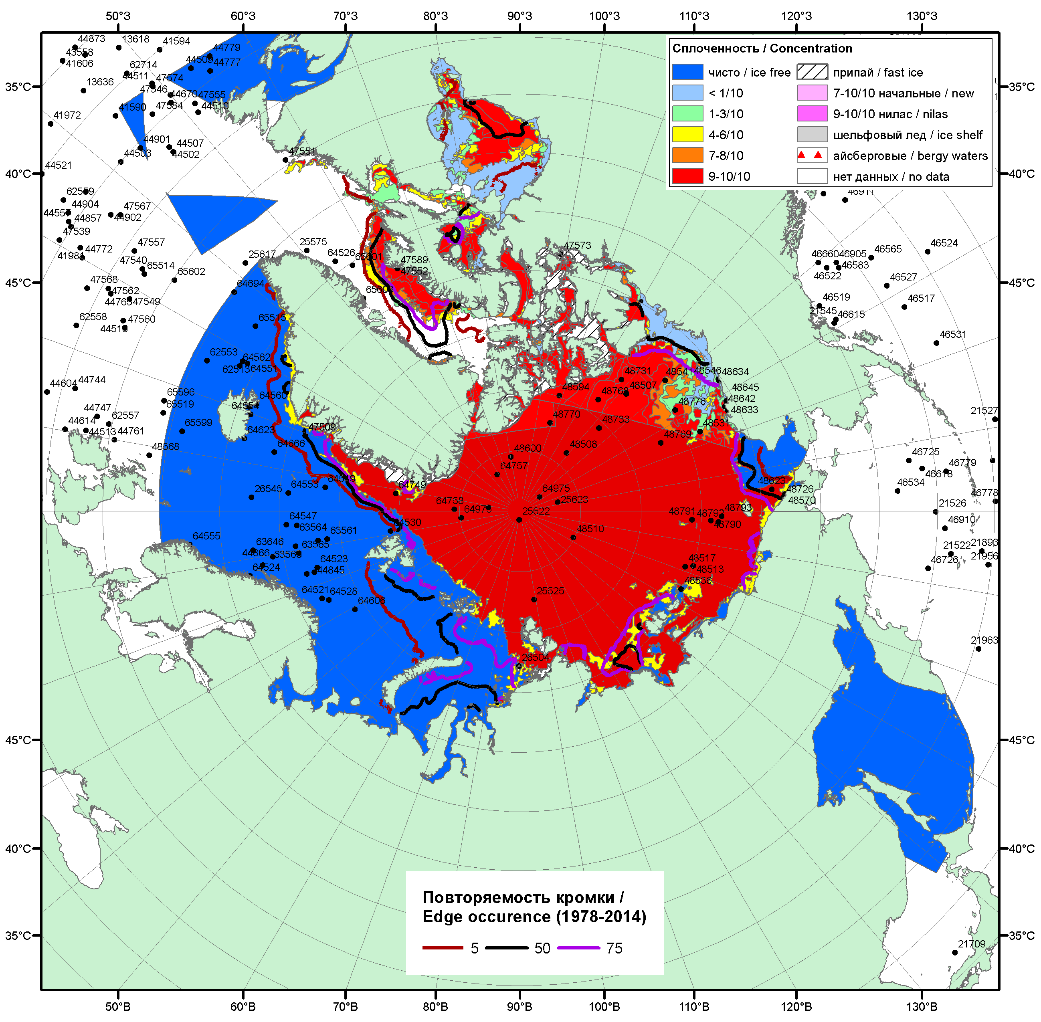

Рисунок 1а – Обзорная ледовая карта СЛО за 04.07 - 12.07.2016 г. на основе ледового анализа ААНИИ (12.07), НИЦ Планета (Охотское море, 11.07), Канадской ледовой службы (04.07), положение метеорологический дрейфующих буев IABP и Argos на 14.07.2016T1200+00 и повторяемость кромки за 11-15.07 за период 1979-2014 гг. по наблюдениям SSMR-SSM/I-SSMIS (алгоритм NASATEAM).

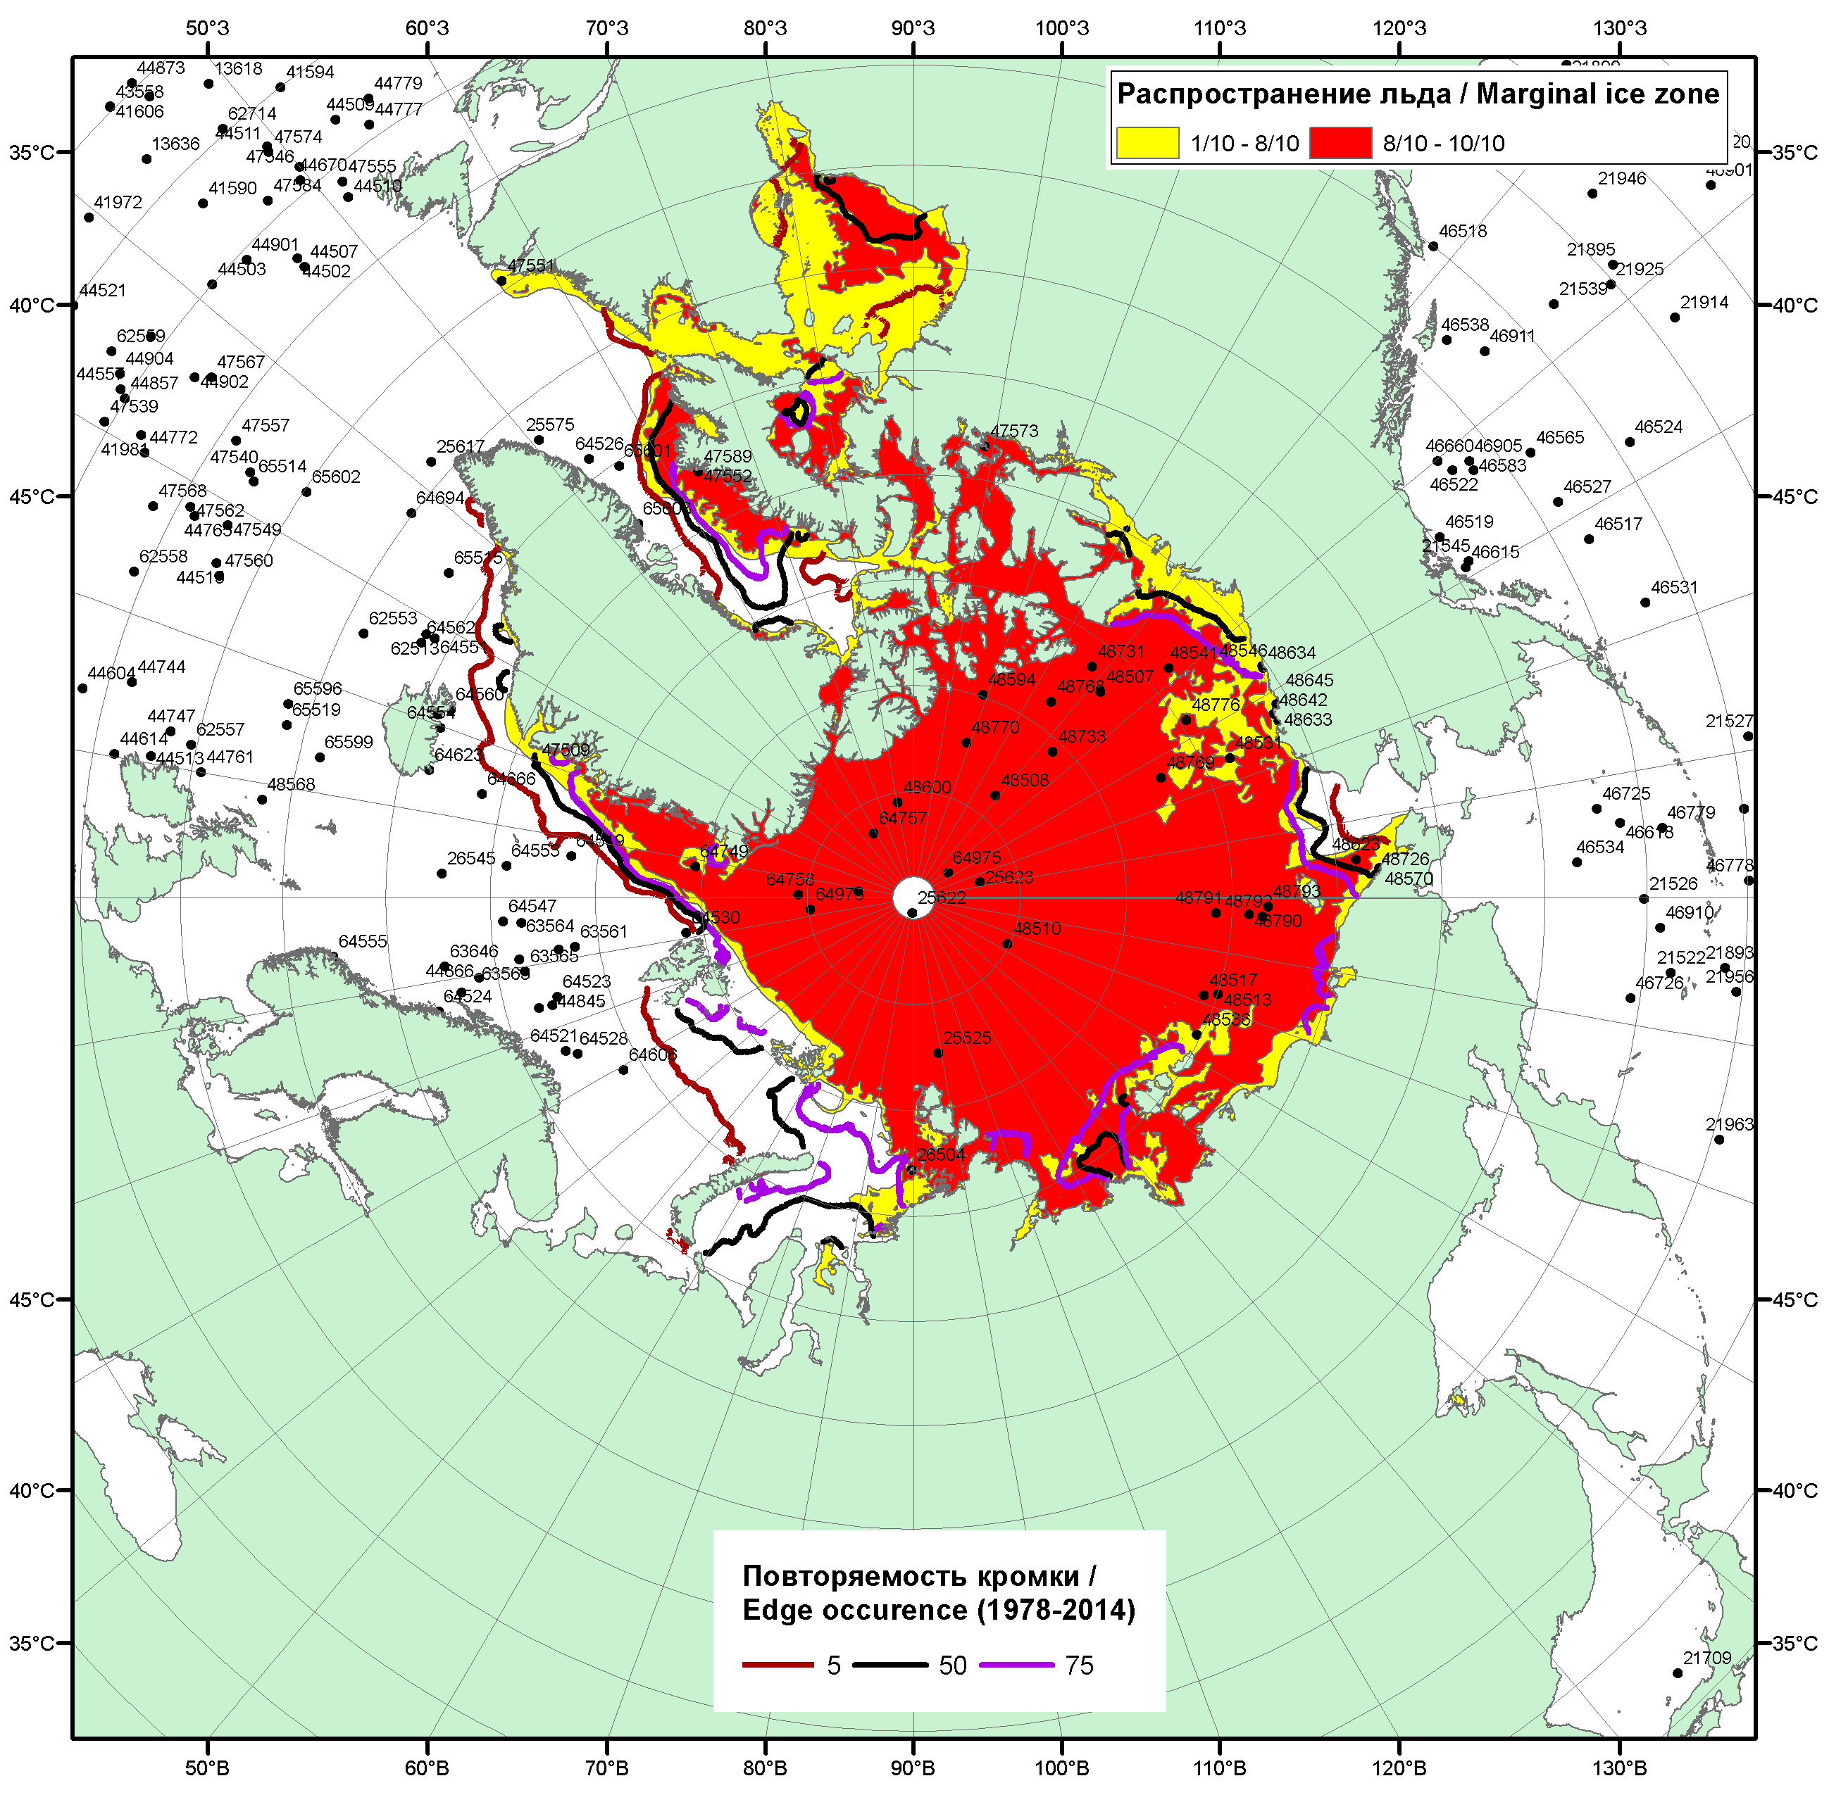

Рисунок 1б – Положение кромки льда и зон разреженных (<8/10) и сплоченных (≥8/10) льдов СЛО за 13.07.2016 г. на основе ледового анализа Национального Ледового Центра США, положение метеорологический дрейфующих буев IABP и Argos на 14.07.2016T1200+00 и повторяемость кромки за 11-15.07 за период 1979-2014 гг. по наблюдениям SSMR-SSM/I-SSMIS (алгоритм NASATEAM)/

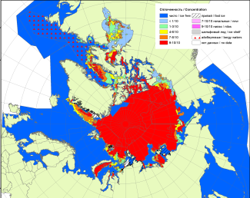 | 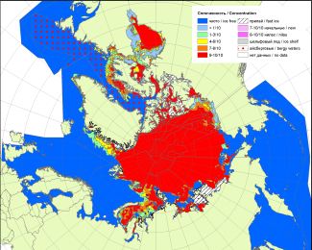 | 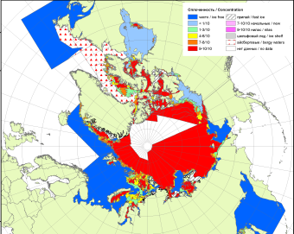
2007 | 2009 | 2010
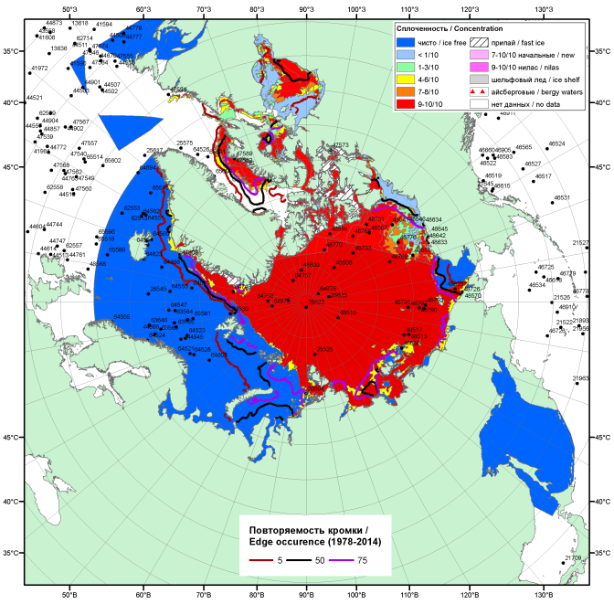  2016 |  | 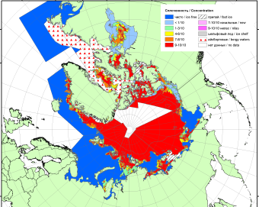
 |  | 2011
 |  | 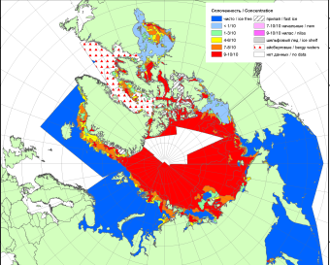
 |  | 2012
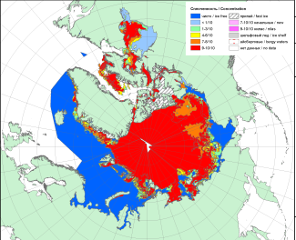 | 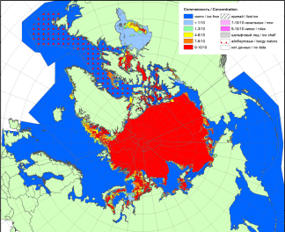 | 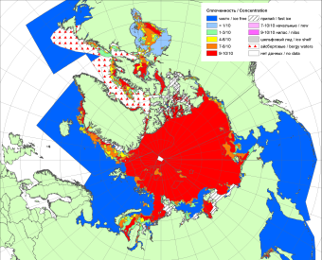
2015 | 2014 | 2013

Рисунок 2 – Обзорная ледовая карта СЛО за 04.07 - 12.07.2016 г. и аналогичные периоды 2007-2015 гг. на основе ледового анализа ААНИИ, Канадской ледовой службы и Национального ледового центра США.

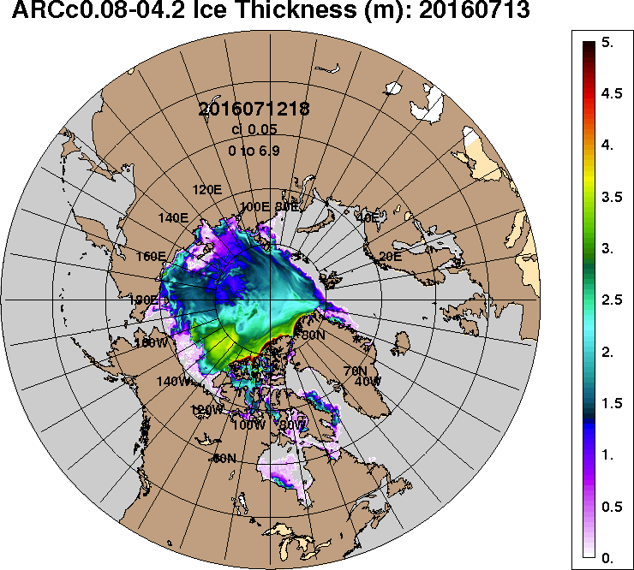 | 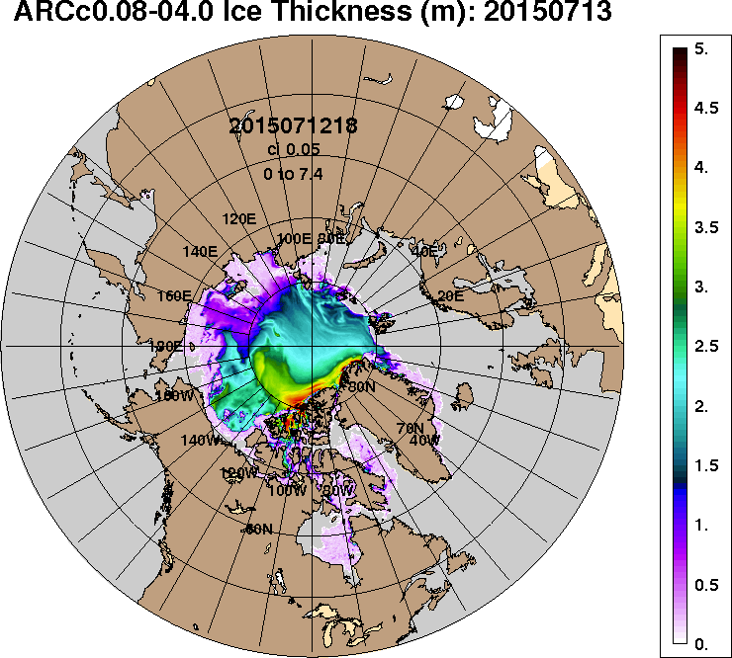
2016-07-13 | 2015-07-13
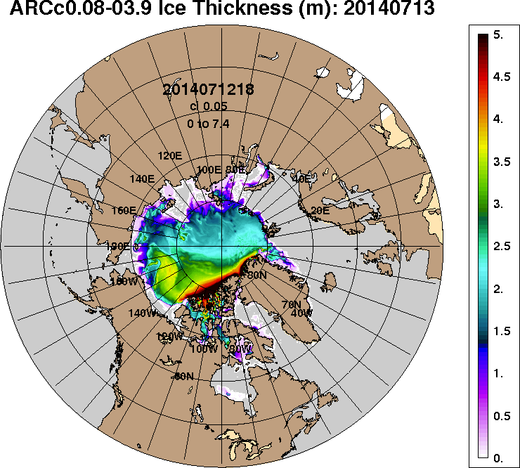 | 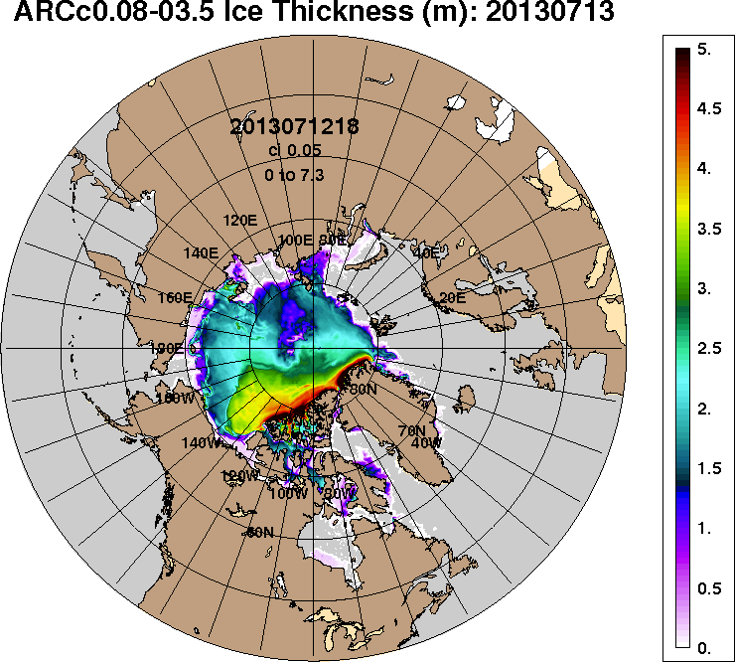
2014-07-13 | 2013-07-13
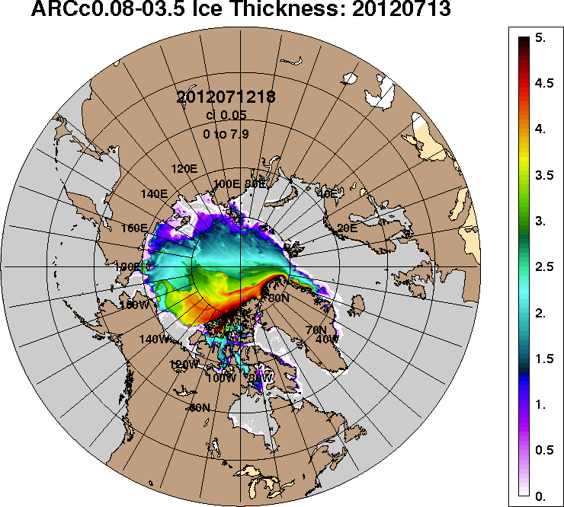 | 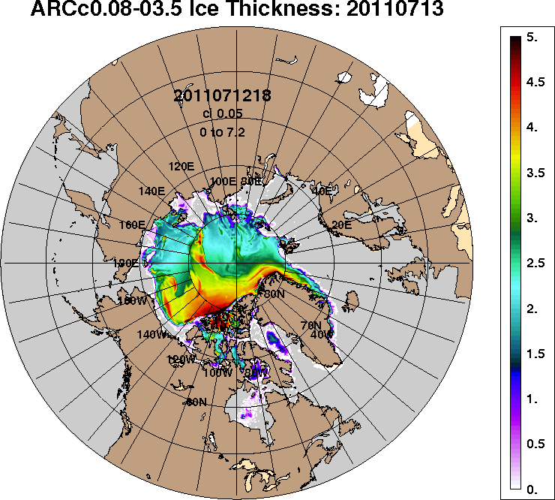
2012-07-13 | 2011-07-13
Рисунок 3 – Поля распределения средневзвешенной толщины льда на основе совместной модели морского льда – океана ACNFS (HYCOM/NCODA/CICE) 13.07 за 2011-2016 гг.

Таблица 1 – Динамика изменения значений ледовитости по сравнению с предыдущей неделей для морей Северной полярной области за 04.07 – 12.07.2016 г. по данным наблюдений SSMR-SSM/I-SSMIS-AMSR2
Регион | Северная полярная область | Сектор 45°W-95°E (Гренландское - Карское моря) | Сектор 95°E-170°W (моря Лаптевых - Чукотское, Берингово, Охотское) | Сектор 170°W-45°W (море Бофорта и Канадская Арктика) | Северный Ледовитый океан | Моря СМП (моря Карское-Чукотское)
Разность | -803.2 | -188.2 | -125.6 | -489.5 | -681.6 | -216.5
тыс.кв.км/сут. | -89.2 | -20.9 | -14.0 | -54.4 | -75.7 | -24.1

Таблица 2 - Медианные значения ледовитости для Северной полярной области, 3-х меридиональных секторов и моря СМП за текущие 30 и 7-дневные интервалы и её аномалии от 2011-2015 гг. и интервалов 2006-2016 гг. и 1978-2016 гг. по данным наблюдений SSMR-SSM/I-SSMIS-AMSR2, алгоритмы NASATEAM/BOOTSTRAP
Северная полярная область
Месяц | S, тыс. км2 | Аномалии, тыс км2/%
 |  | 2011 г | 2012 г | 2013 г | 2014 г | 2015 г | 2006-2016гг | 1978-2016гг
13.06-12.07 | 9578.8 | -142.8 | -95.1 | -756.4 | -386.6 | -581.7 | -422.6 | -1327.8
 |  | -1.5 | -1.0 | -7.3 | -3.9 | -5.7 | -4.2 | -12.2
04-12.07 | 8677.1 | 54.6 | 113.7 | -329.2 | -125.3 | -687.0 | -269.6 | -1351.6
 |  | 0.6 | 1.3 | -3.7 | -1.4 | -7.3 | -3.0 | -13.5
Сектор 45°W-95°E (Гренландское - Карское моря)
Месяц | S, тыс. км2 | Аномалии, тыс км2/%
 |  | 2011 г | 2012 г | 2013 г | 2014 г | 2015 г | 2006-2016гг | 1978-2016гг
13.06-12.07 | 1729.9 | -518.9 | -311.0 | -602.9 | -770.4 | -474.4 | -552.1 | -1003.1
 |  | -23.1 | -15.2 | -25.8 | -30.8 | -21.5 | -24.2 | -36.7
04-12.07 | 1444.6 | -593.6 | -337.0 | -476.7 | -813.6 | -548.5 | -553.5 | -1036.9
 |  | -29.1 | -18.9 | -24.8 | -36.0 | -27.5 | -27.7 | -41.8
Сектор 95°E-170°W (моря Лаптевых - Чукотское, Берингово, Охотское)
Месяц | S, тыс. км2 | Аномалии, тыс км2/%
 |  | 2011 г | 2012 г | 2013 г | 2014 г | 2015 г | 2006-2016гг | 1978-2016гг
13.06-12.07 | 3347.0 | 302.5 | 54.7 | 107.1 | 298.2 | 107.6 | 129.9 | 31.3
 |  | 9.9 | 1.7 | 3.3 | 9.8 | 3.3 | 4.0 | 0.9
04-12.07 | 3234.9 | 441.7 | 133.0 | 185.0 | 408.1 | 226.1 | 216.7 | 78.5
 |  | 15.8 | 4.3 | 6.1 | 14.4 | 7.5 | 7.2 | 2.5
Сектор 170°W-45°W (море Бофорта и Канадская Арктика)
Месяц | S, тыс. км2 | Аномалии, тыс км2/%
 |  | 2011 г | 2012 г | 2013 г | 2014 г | 2015 г | 2006-2016гг | 1978-2016гг
13.06-12.07 | 4501.9 | 73.7 | 161.2 | -260.6 | 85.6 | -214.8 | -0.4 | -356.0
 |  | 1.7 | 3.7 | -5.5 | 1.9 | -4.6 | 0.0 | -7.3
04-12.07 | 3997.5 | 206.4 | 317.7 | -37.5 | 280.1 | -364.6 | 67.2 | -393.3
 |  | 5.4 | 8.6 | -0.9 | 7.5 | -8.4 | 1.7 | -9.0
Северный Ледовитый океан
Месяц | S, тыс. км2 | Аномалии, тыс км2/%
 |  | 2011 г | 2012 г | 2013 г | 2014 г | 2015 г | 2006-2016гг | 1978-2016гг
13.06-12.07 | 9157.9 | -79.1 | 43.9 | -529.1 | -353.0 | -407.3 | -337.0 | -1153.9
 |  | -0.9 | 0.5 | -5.5 | -3.7 | -4.3 | -3.5 | -11.2
04-12.07 | 8381.2 | 83.7 | 118.8 | -258.0 | -210.9 | -497.2 | -257.1 | -1262.1
 |  | 1.0 | 1.4 | -3.0 | -2.5 | -5.6 | -3.0 | -13.1
Моря СМП (моря Карское-Чукотское)
Месяц | S, тыс. км2 | Аномалии, тыс км2/%
 |  | 2011 г | 2012 г | 2013 г | 2014 г | 2015 г | 2006-2016гг | 1978-2016гг
13.06-12.07 | 2331.9 | 306.5 | 132.0 | -184.0 | -127.9 | 86.9 | -72.6 | -325.7
 |  | 15.1 | 6.0 | -7.3 | -5.2 | 3.9 | -3.0 | -12.3
04-12.07 | 2068.1 | 414.8 | 124.4 | -138.7 | -102.8 | 162.2 | -36.1 | -412.4
 |  | 25.1 | 6.4 | -6.3 | -4.7 | 8.5 | -1.7 | -16.6

Таблица 3 – Экстремальные и средние значения ледовитости для Северной полярной области, 3 меридиональных секторов и моря СМП за текущий 7-дневный интервал по данным наблюдений SSMR-SSM/I-SSMIS-AMSR2, алгоритмы NASATEAM/BOOTSTRAP
Северная полярная область
Месяц | Минимальное знач. | Максимальное знач. | Среднее знач. | Медиана
04-12.07 | 8099.3  12.07.2011 | 11432.3  04.07.1983 | 10028.7 | 10118.0
Сектор 45°W-95°E (Гренландское - Карское моря)
Месяц | Минимальное знач. | Максимальное знач. | Среднее знач. | Медиана
04-12.07 | 1414.1  12.07.2016 | 3232.2  04.07.1981 | 2481.5 | 2543.7
Сектор 95°E-170°W (моря Лаптевых - Чукотское, Берингово, Охотское)
Месяц | Минимальное знач. | Максимальное знач. | Среднее знач. | Медиана
04-12.07 | 2601.3  12.07.2007 | 3361.2  05.07.1985 | 3156.4 | 3213.9
Сектор 170°W-45°W (море Бофорта и Канадская Арктика)
Месяц | Минимальное знач. | Максимальное знач. | Среднее знач. | Медиана
04-12.07 | 3421.0  12.07.2012 | 5414.5  04.07.1983 | 4390.8 | 4448.8
Северный Ледовитый океан
Месяц | Минимальное знач. | Максимальное знач. | Среднее знач. | Медиана
04-12.07 | 7778.9  12.07.2011 | 10890.0  04.07.1982 | 9643.3 | 9753.2
Моря СМП (моря Карское-Чукотское)
Месяц | Минимальное знач. | Максимальное знач. | Среднее знач. | Медиана
04-12.07 | 1450.0  12.07.2011 | 2935.4  04.07.1983 | 2480.5 | 2572.6

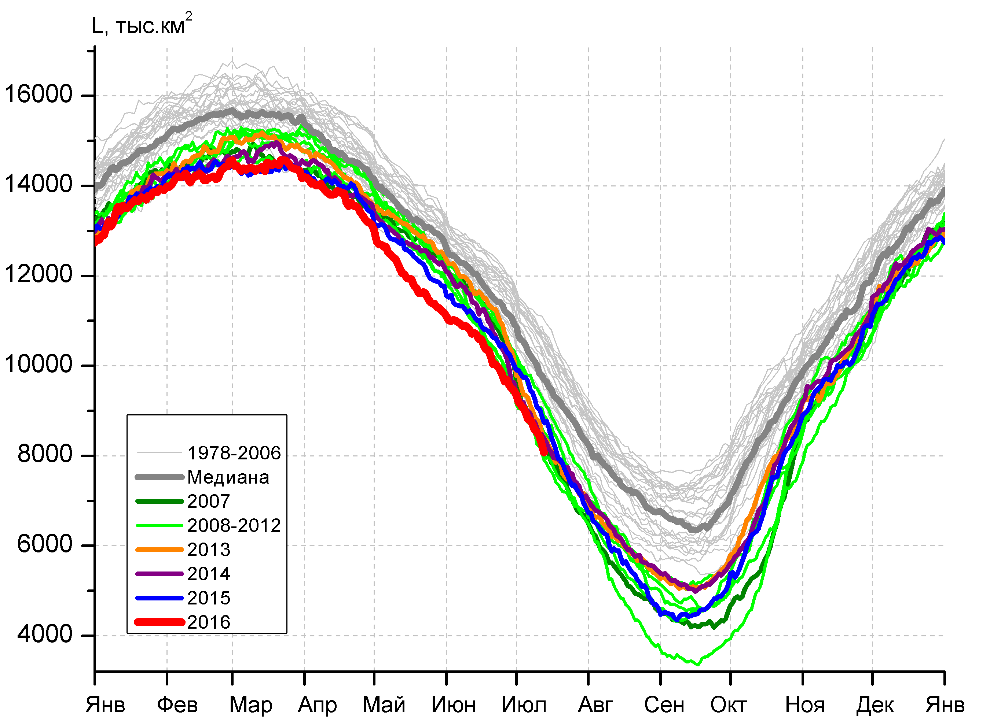 | 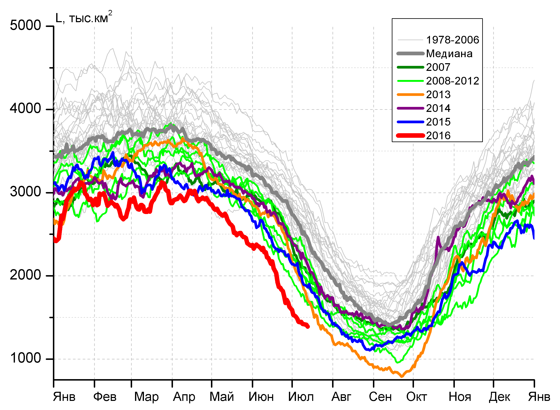
а) | б)
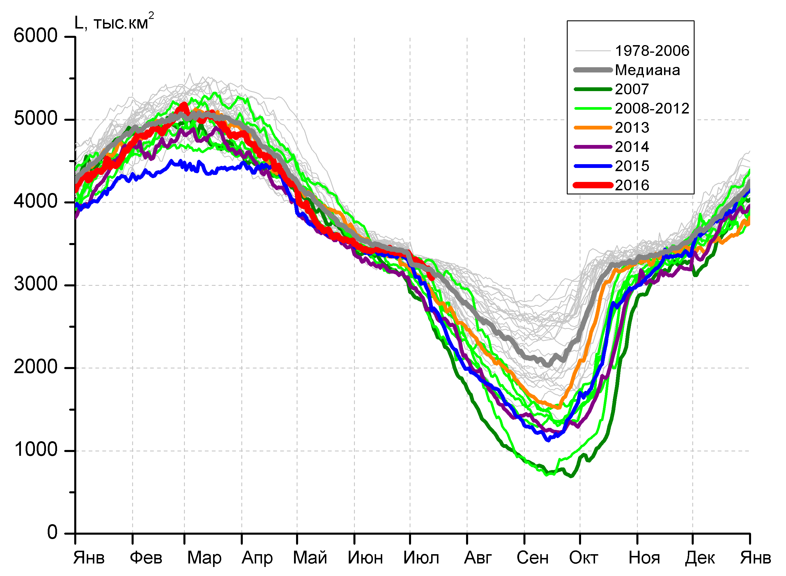 | 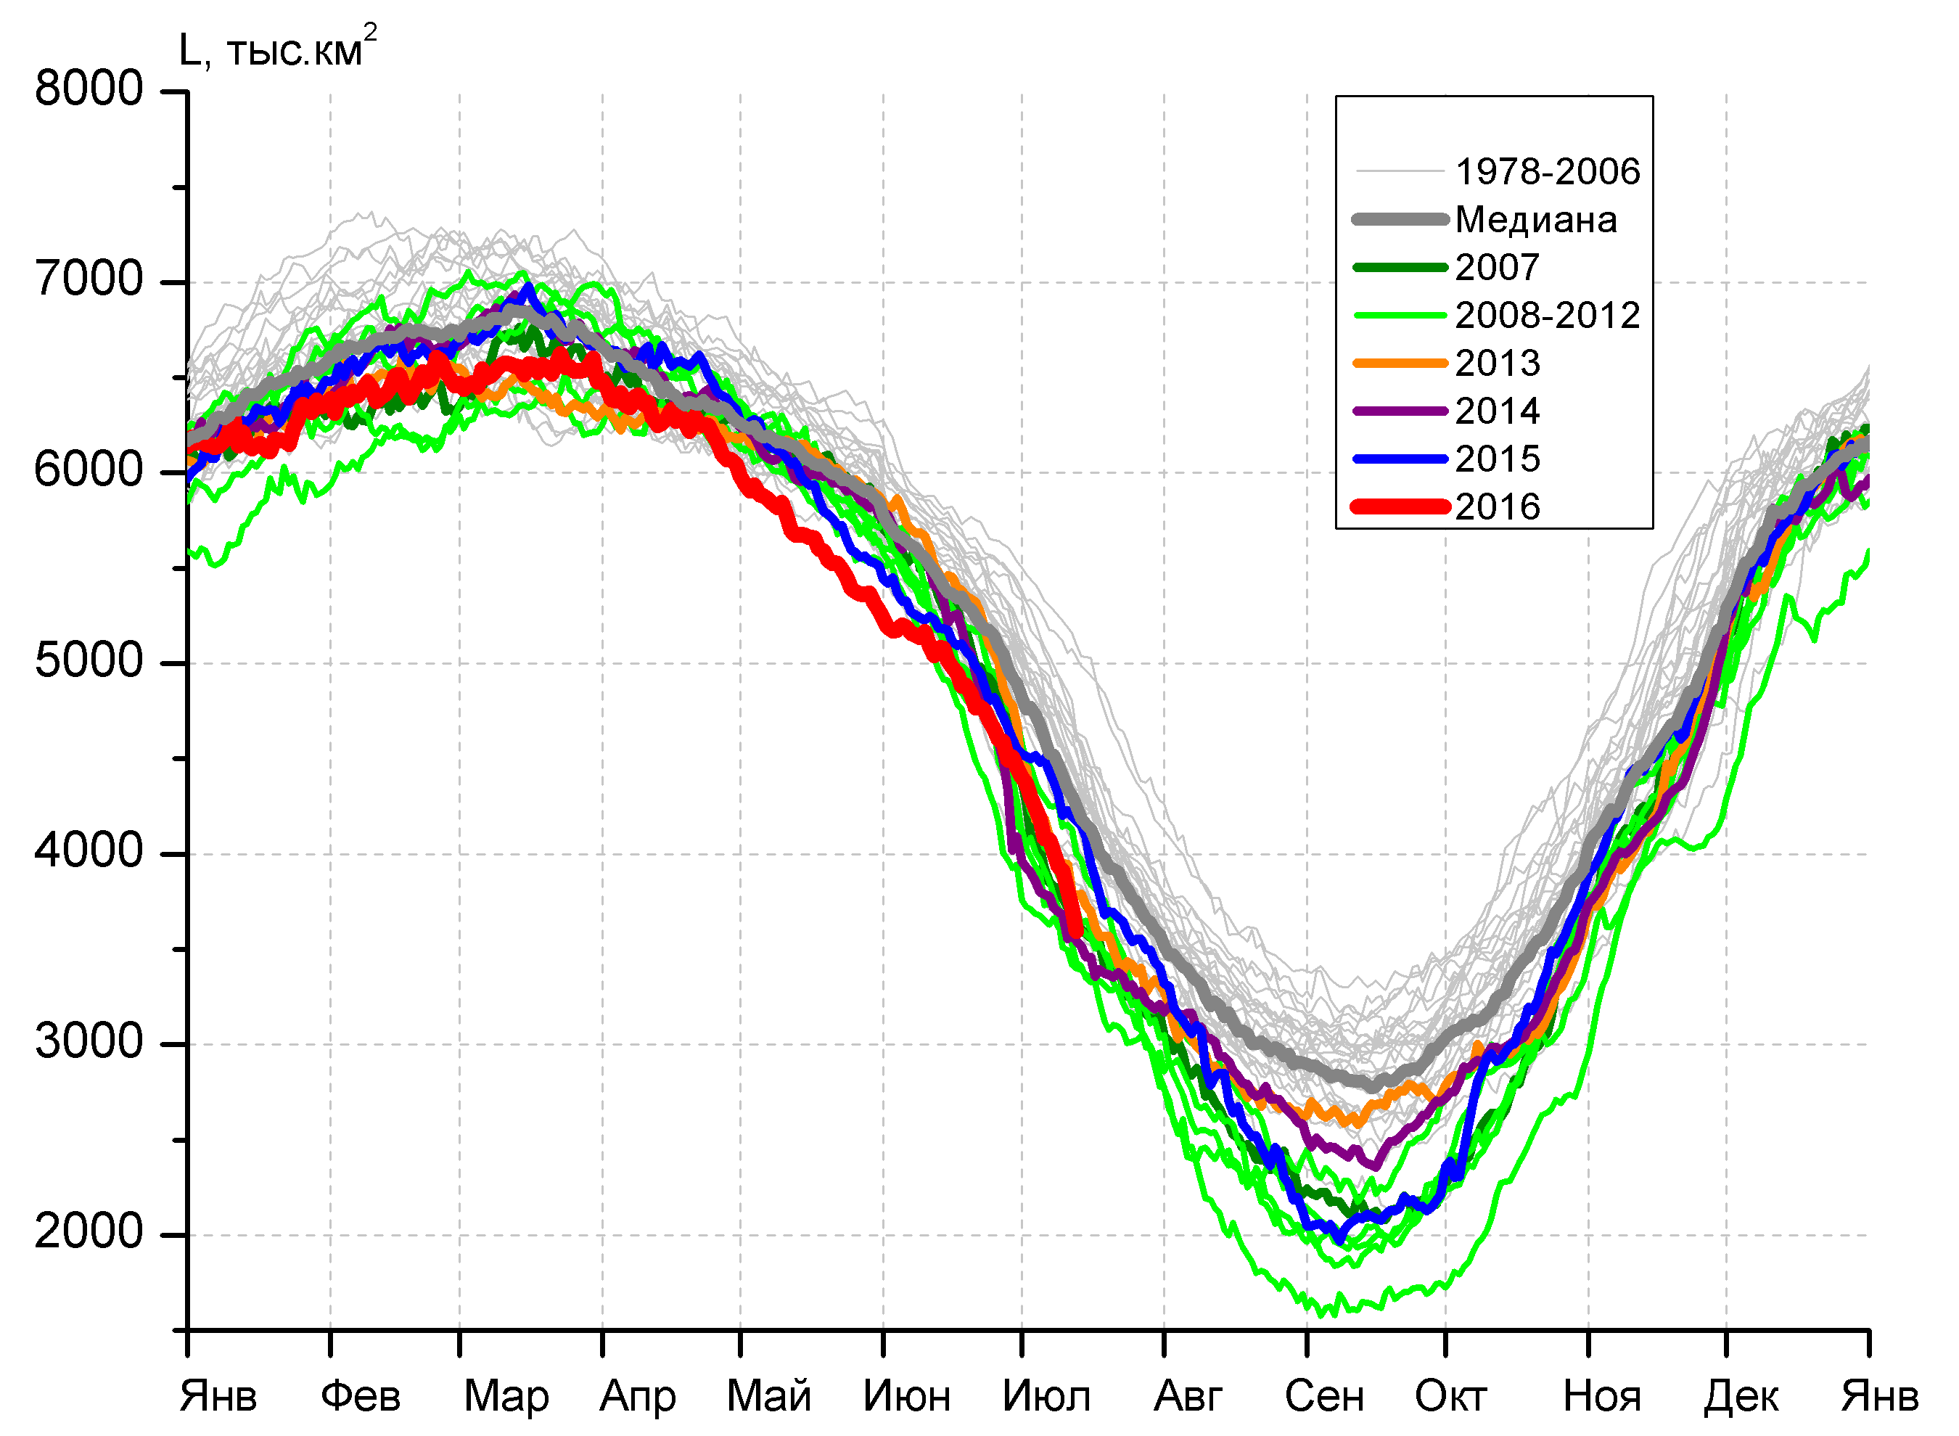
в) | г)
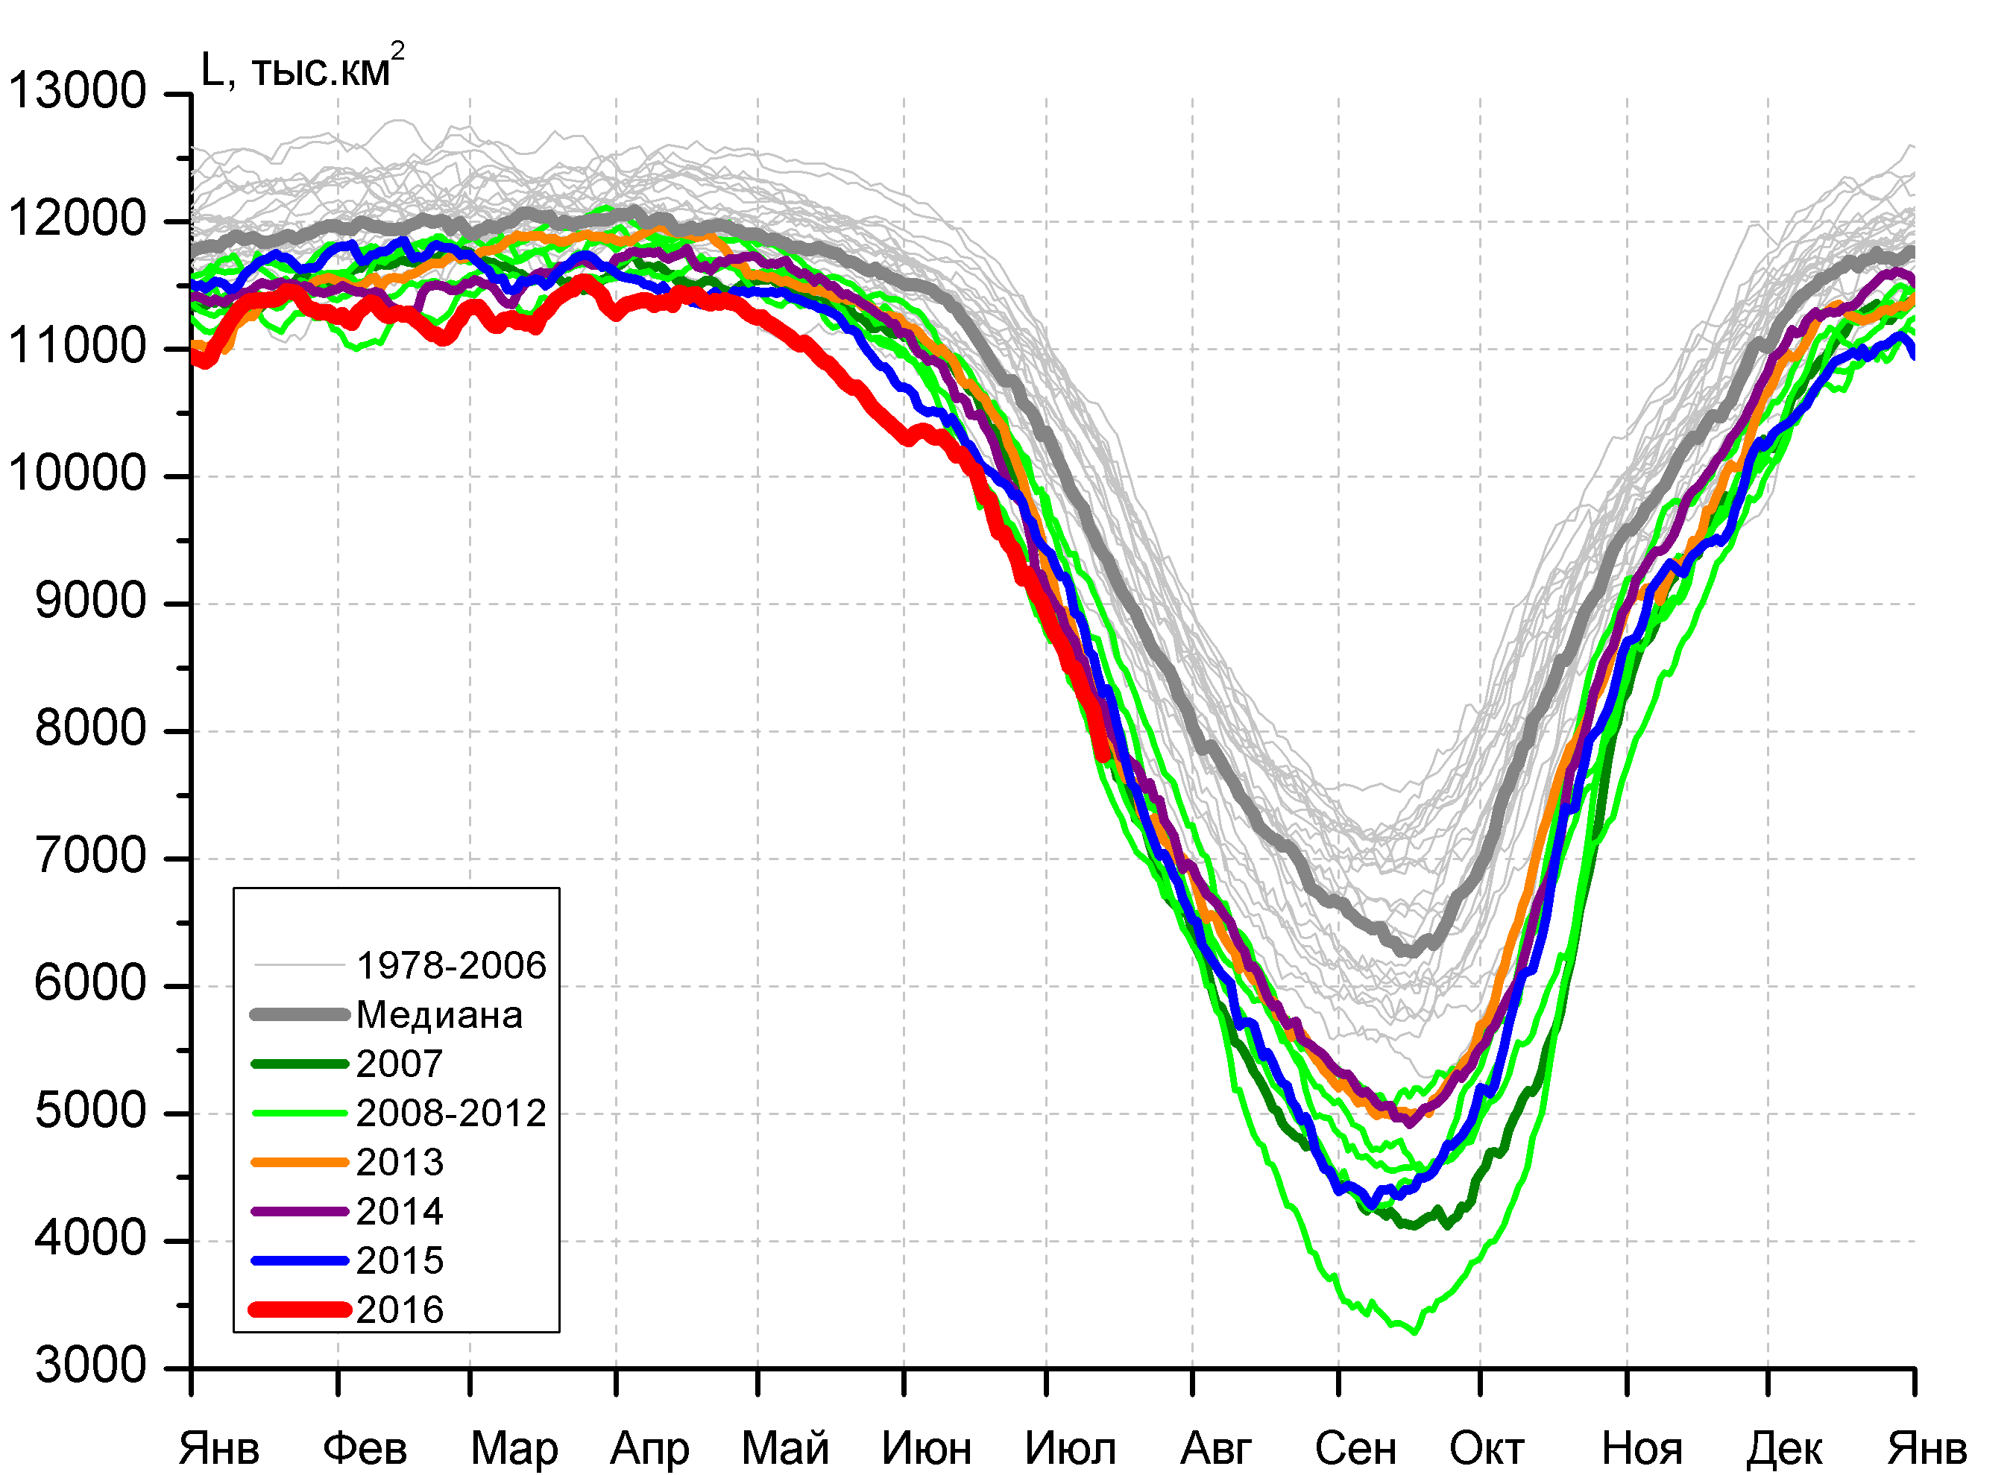 |  | 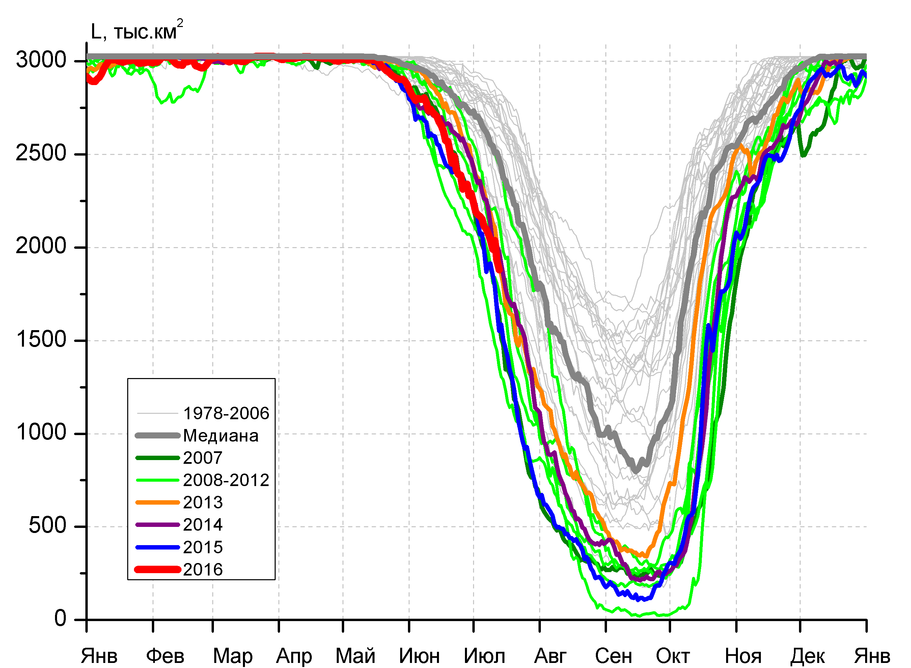
д) |  | е)

Рисунок 4 – Ежедневные оценки сезонного хода ледовитости для Северной Полярной Области и трех меридиональных секторов за период 26.10.1978 - 12.07.2016 по годам на основе расчетов по данным SSMR-SSM/I-SSMIS-AMSR2, алгоритмы NASATEAM/BOOTSTRAP: а) Северная полярная область, б) сектор 45°W-95°E (Гренландское – Карское моря), в) сектор 95°E-170°W (моря Лаптевых – Чукотское и Берингово, Охотское), г) сектор 170°W-45°W (море Бофорта и Канадская Арктика), д) Северный Ледовитый океан, е) Северный морской путь (Карское - Чукотское моря).

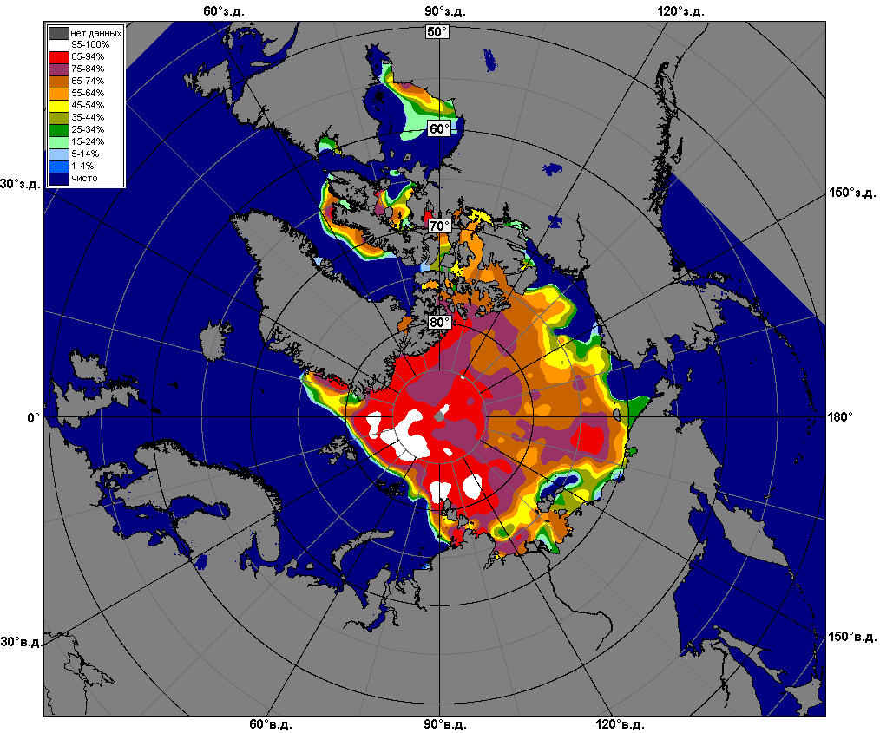 | 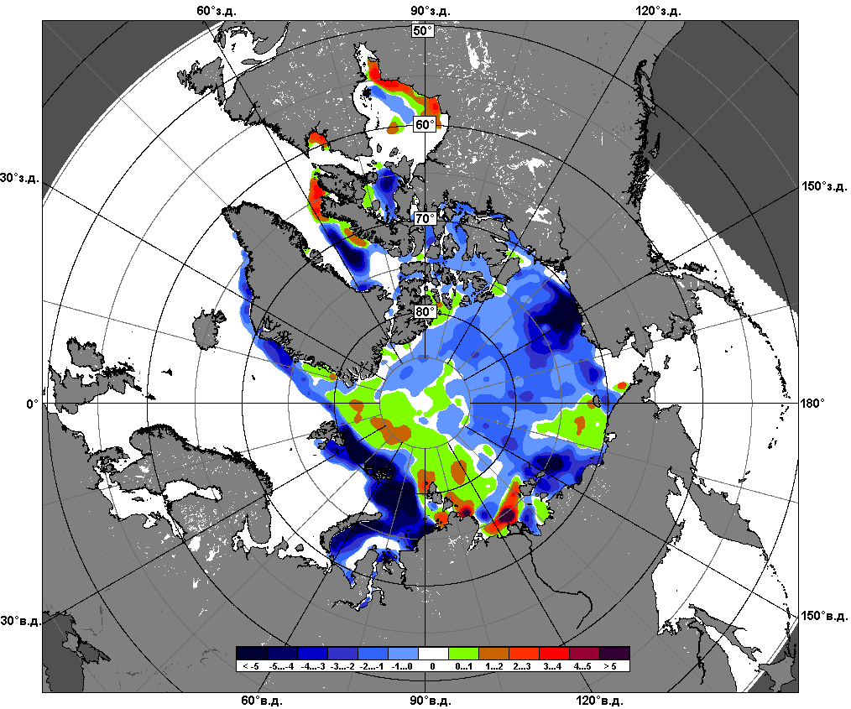 | 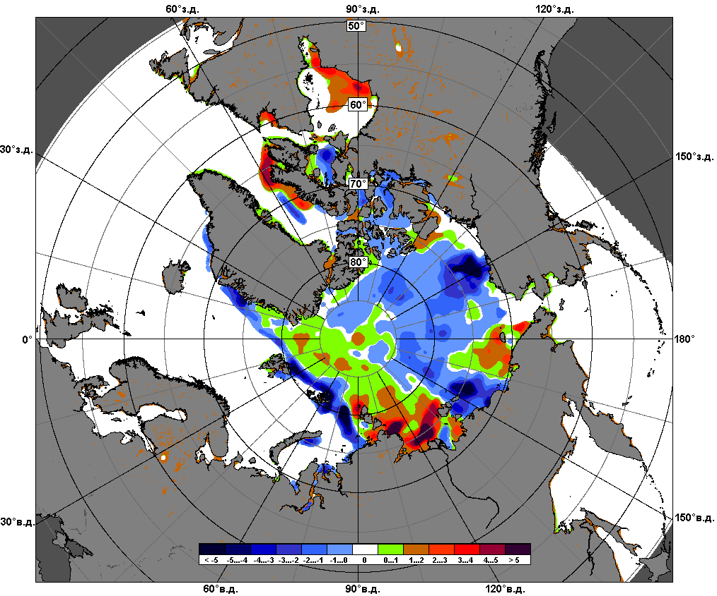
 | 04.07 – 12.07
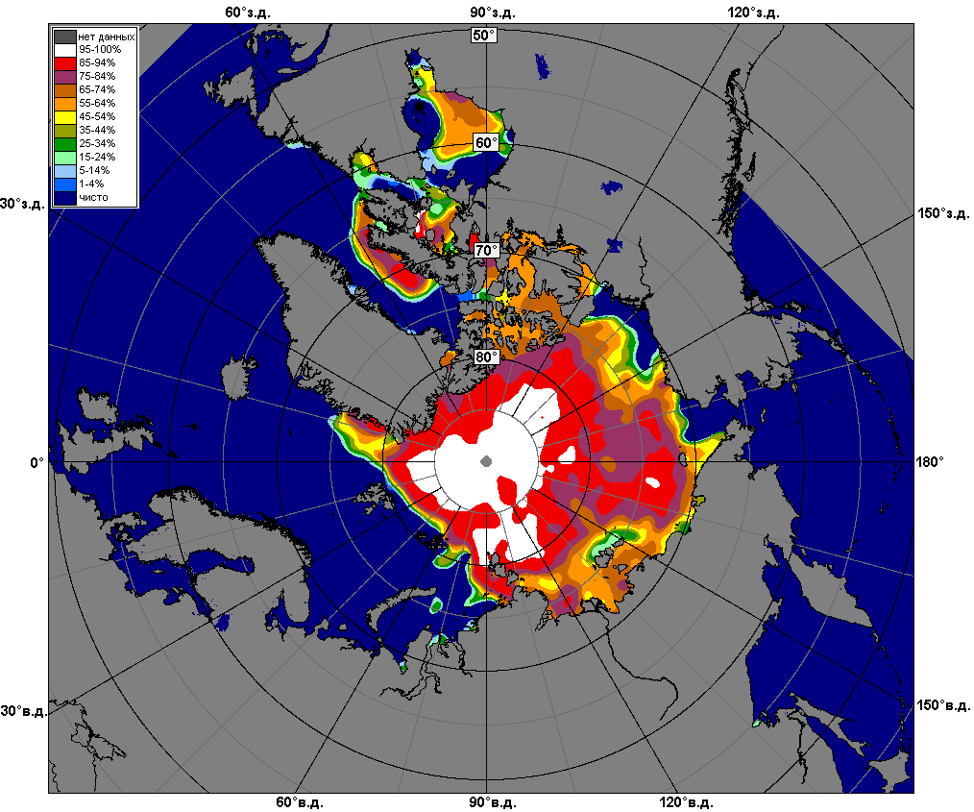 | 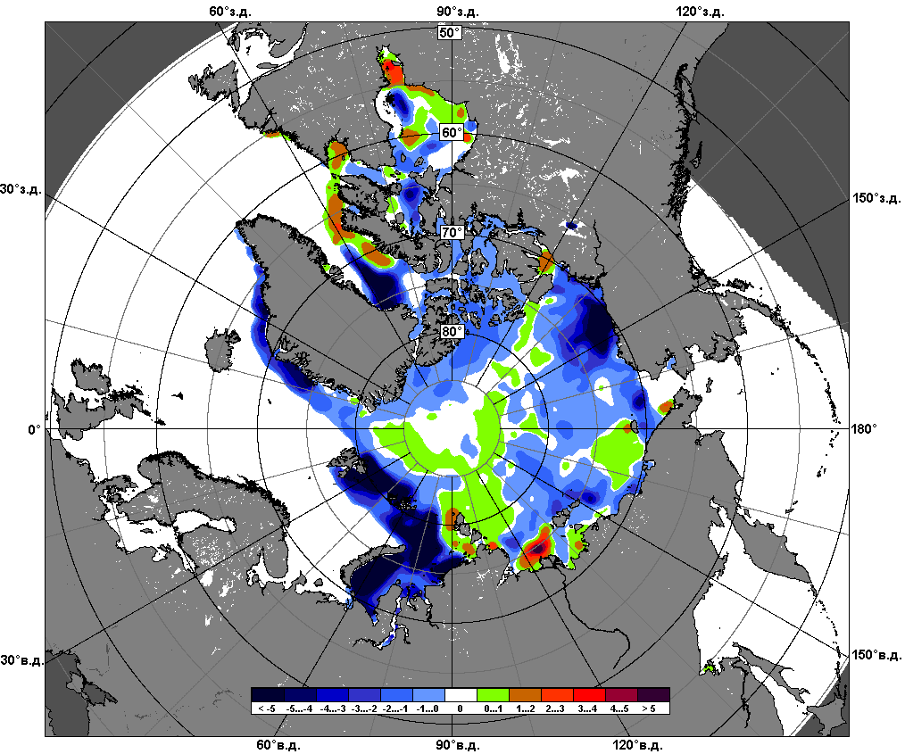 | 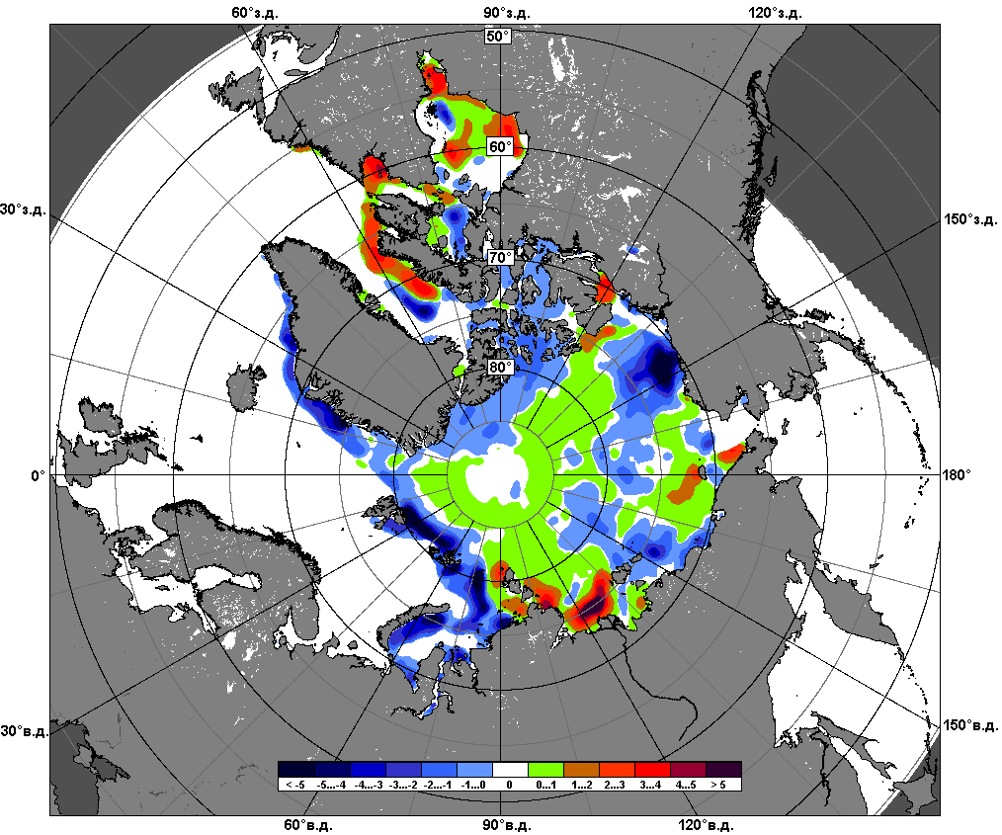
 | 13.06 – 12.07

Рисунок 5 – Медианные распределения сплоченности льда за текущие 7 и 30-дневные промежутки и её разности относительно медианного распределения за те же месяца за периоды 1979-2016 (центр) и 2006-2016 гг. (справа) на основе расчетов по данным SSMR-SSM/I-SSMIS-AMSR2, алгоритмы NASATEAM/BOOTSTRAP.

Южный океан

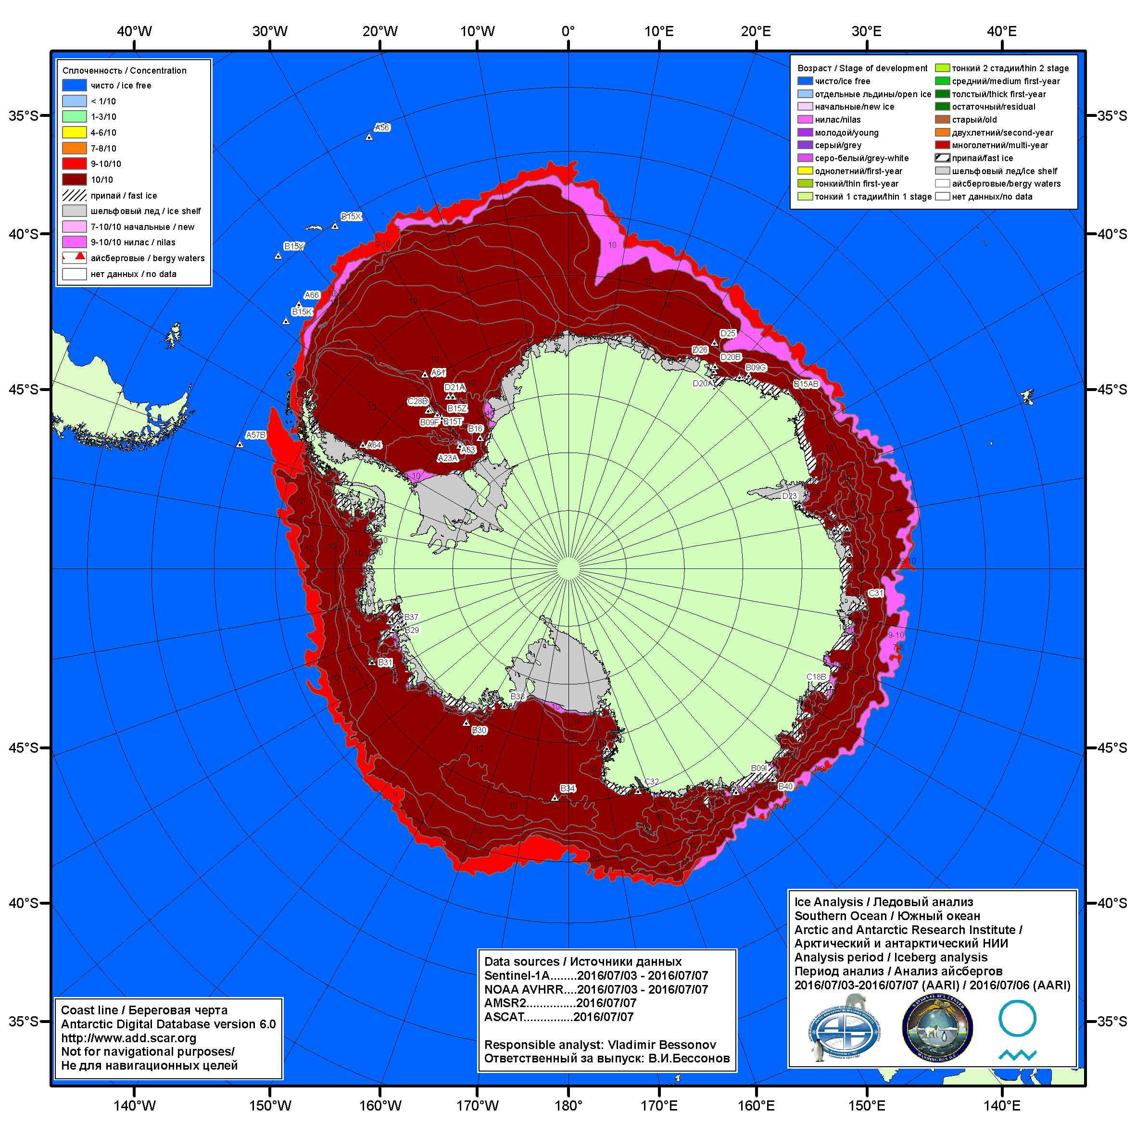

Рисунок 6а – Ледовая карта Южного океана (цветовая окраска по общей сплоченности) и расположение крупных айсбергов на основе информации совместного ледового анализа НЛЦ США, ААНИИ и НМИ (Норвегия) за 07.07.2016.

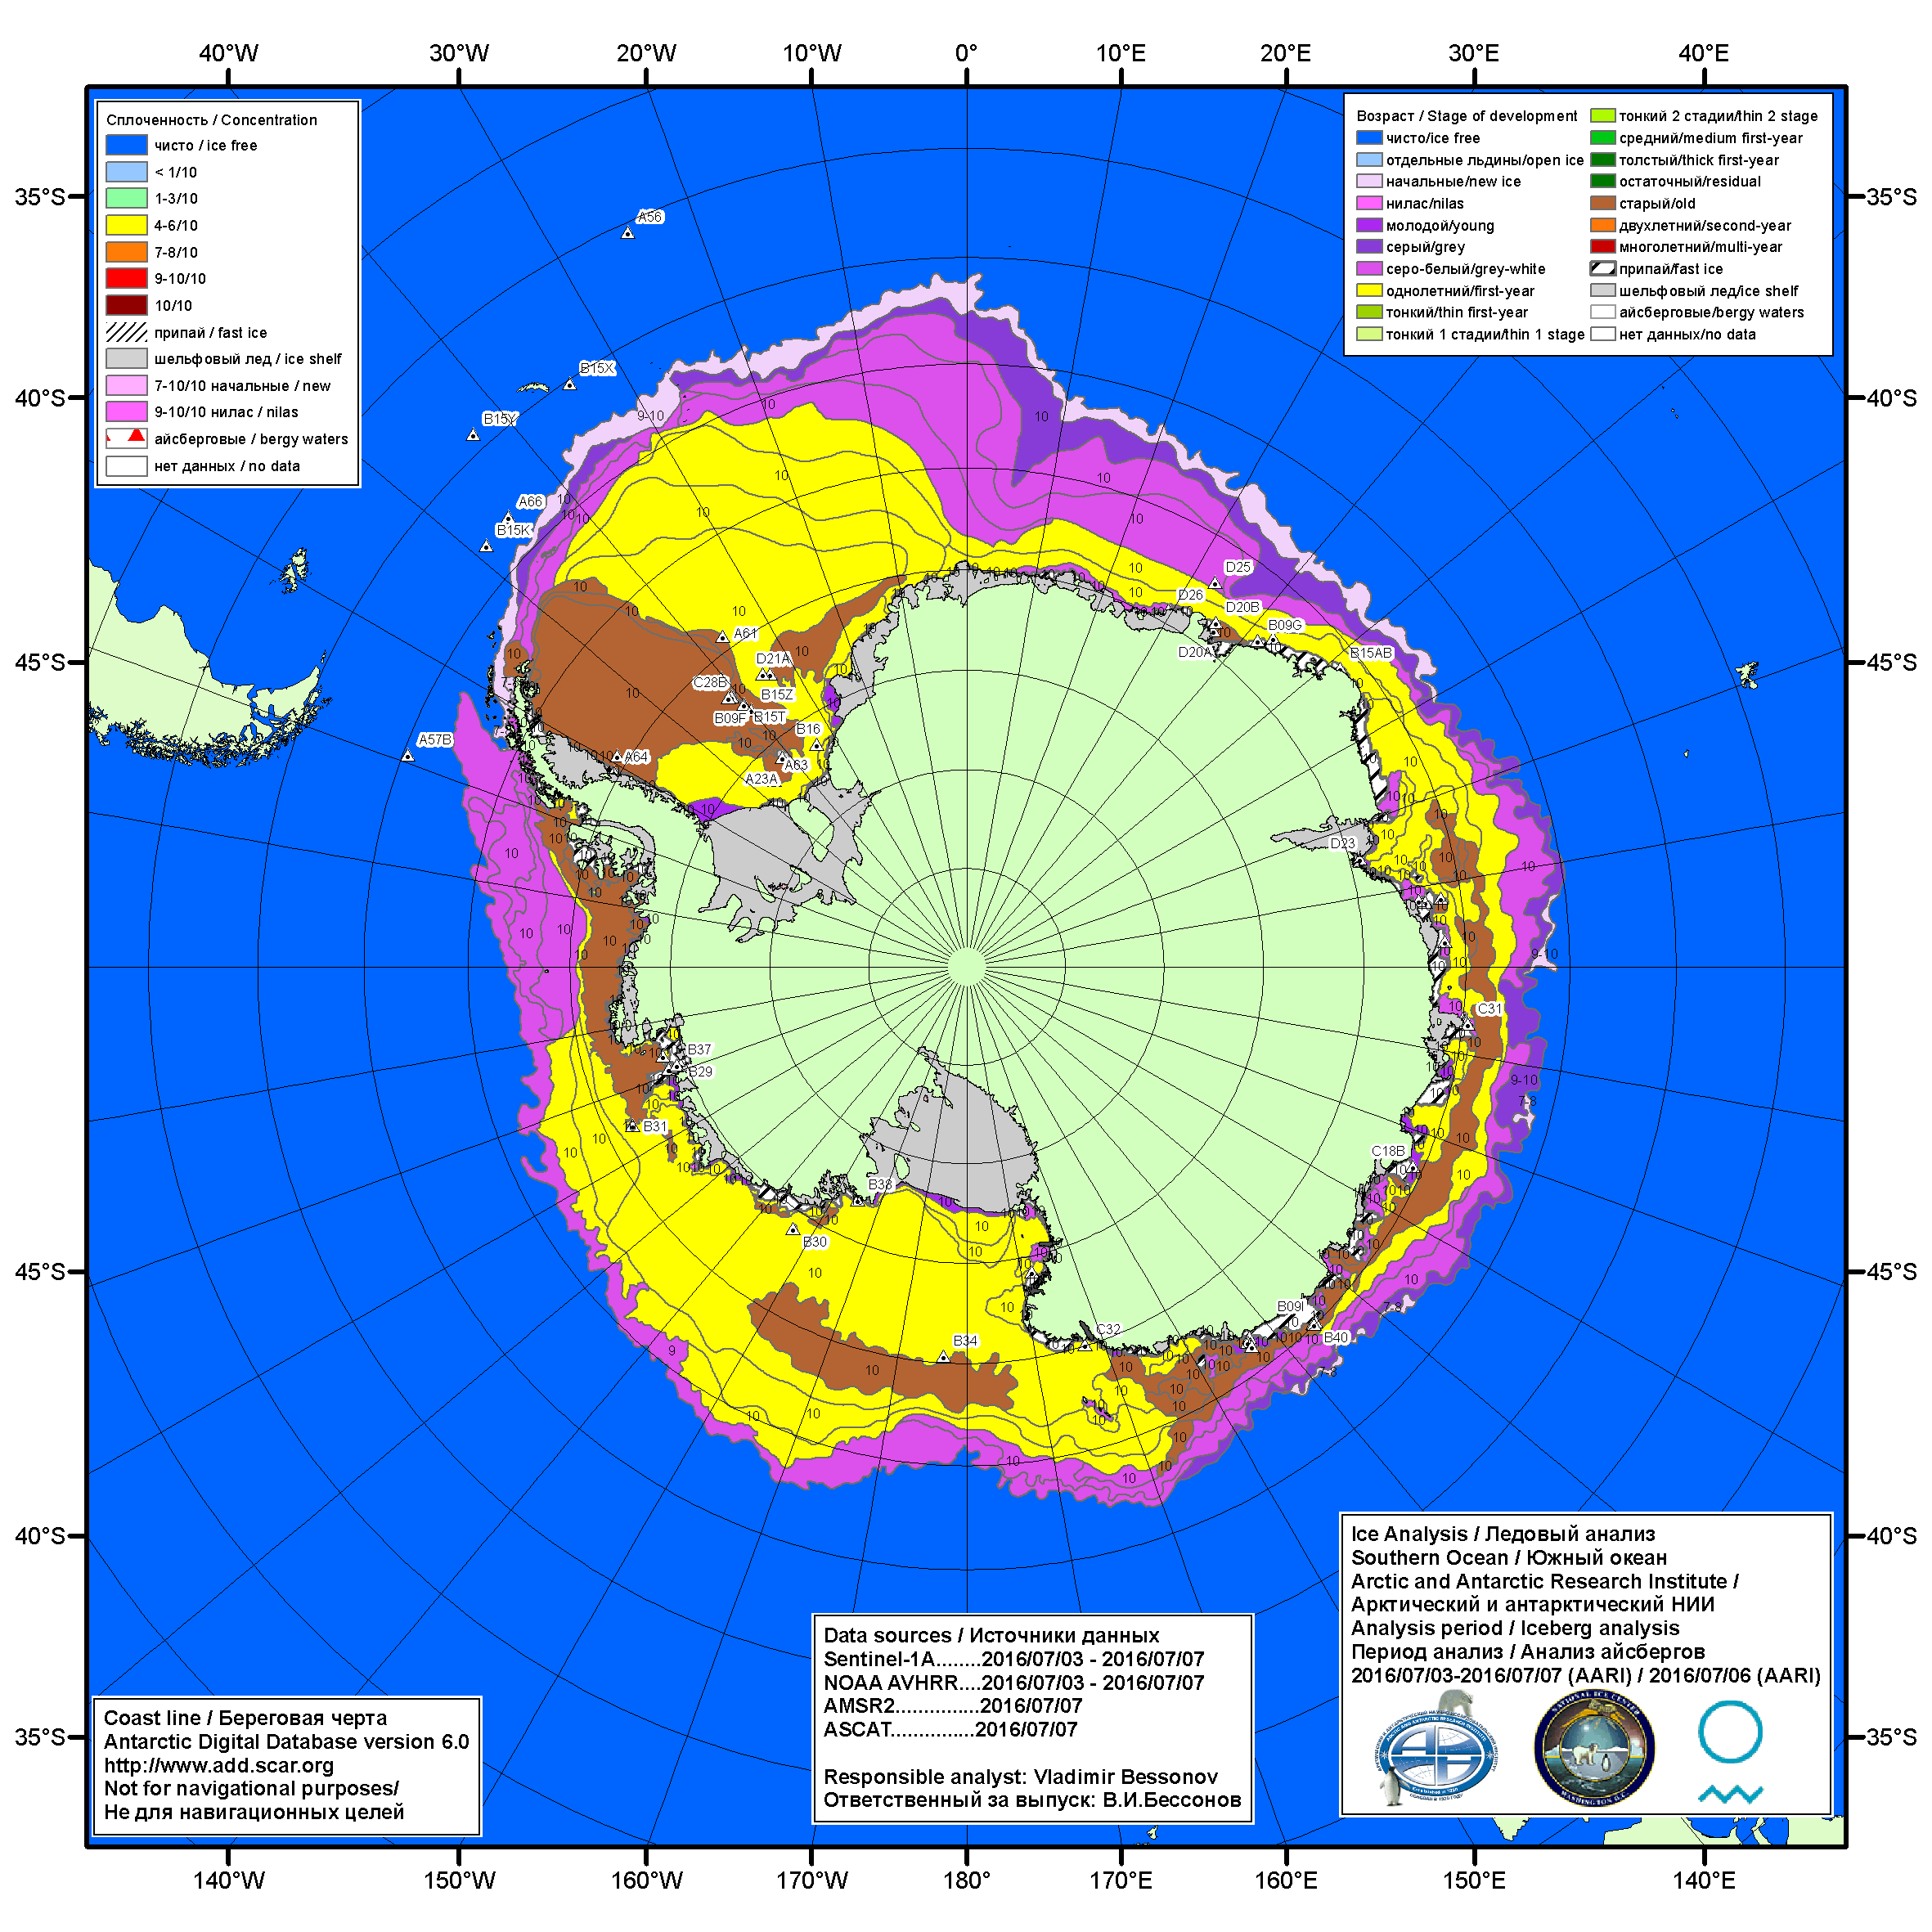

Рисунок 6б – Ледовая карта Южного океана (цветовая окраска по возрасту) и расположение крупных айсбергов на основе информации совместного ледового анализа НЛЦ США, ААНИИ и НМИ (Норвегия) за 07.07.2016.

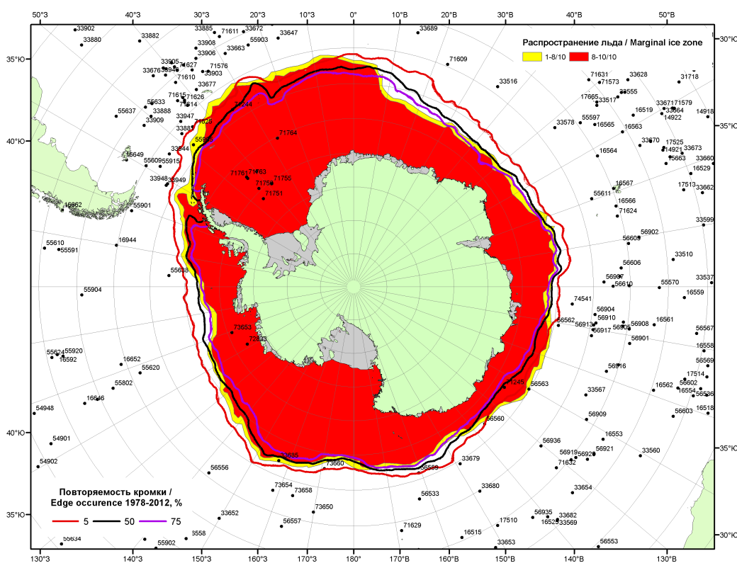

Рисунок 6в – Положение кромки льда и зон разреженных (<8/10) и сплоченных (≥8/10) льдов Южного океана за 13.07.2016 г. на основе ледового анализа Национального Ледового Центра США, положение метеорологический дрейфующих буев IABP и Argos на 14.07.2016T1200+00 и повторяемость кромки за 11-15.07 за период 1979-2014 гг. по наблюдениям SSMR-SSM/I-SSMIS (алгоритм NASATEAM)

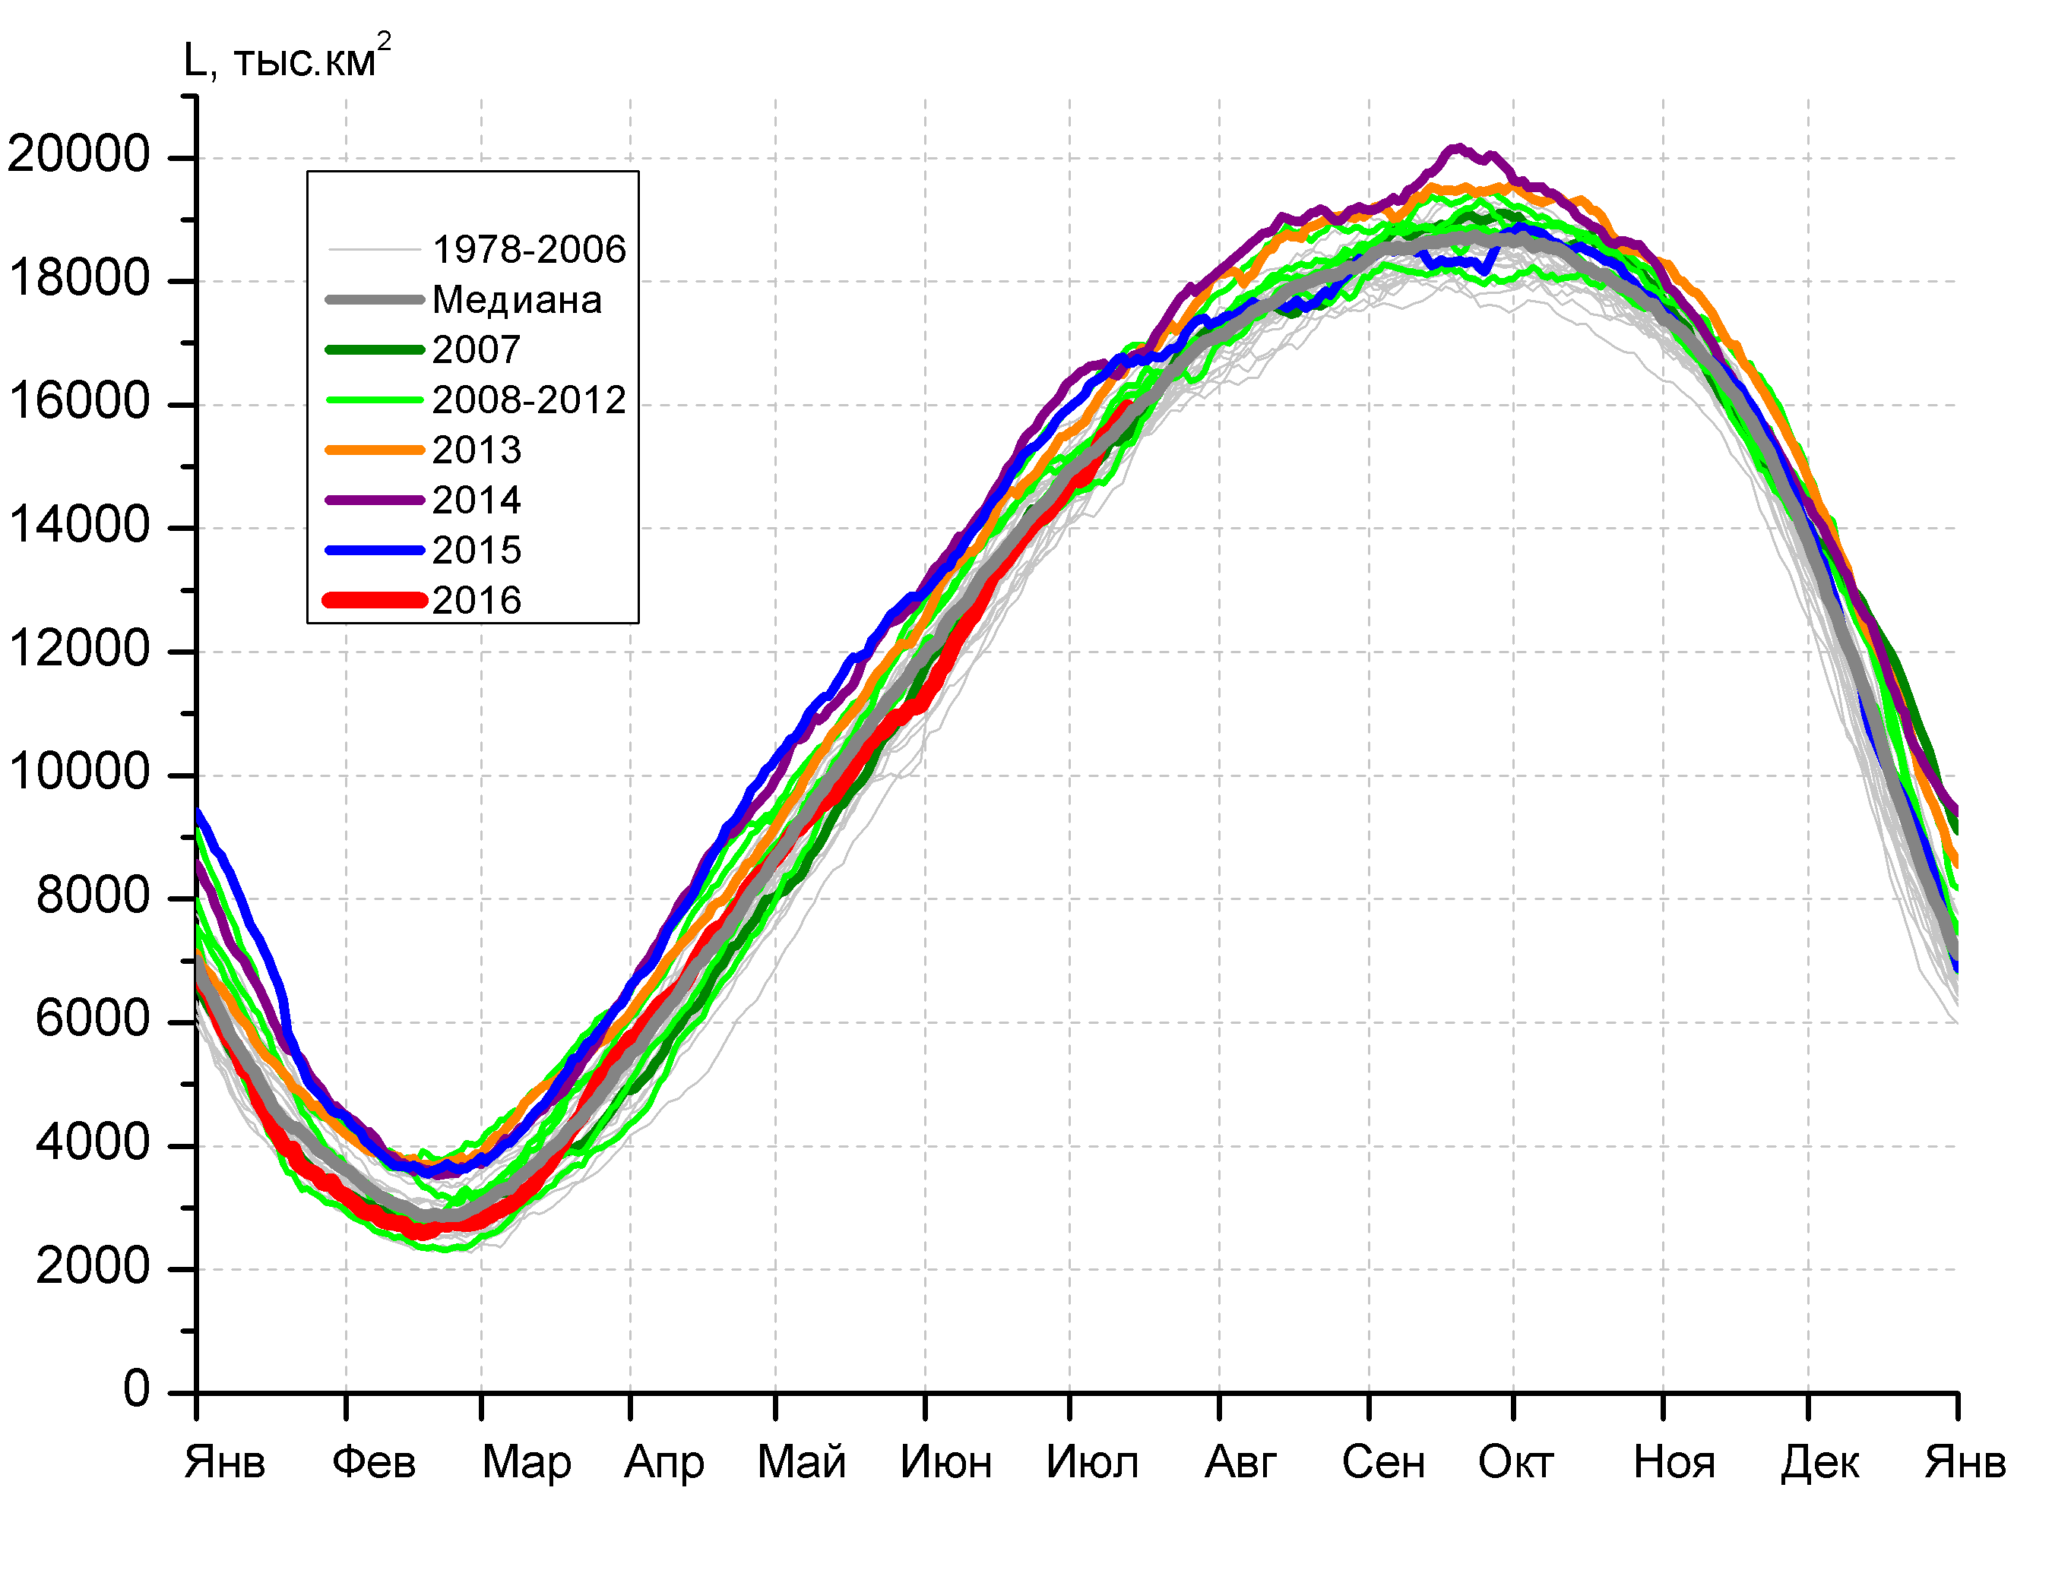 | 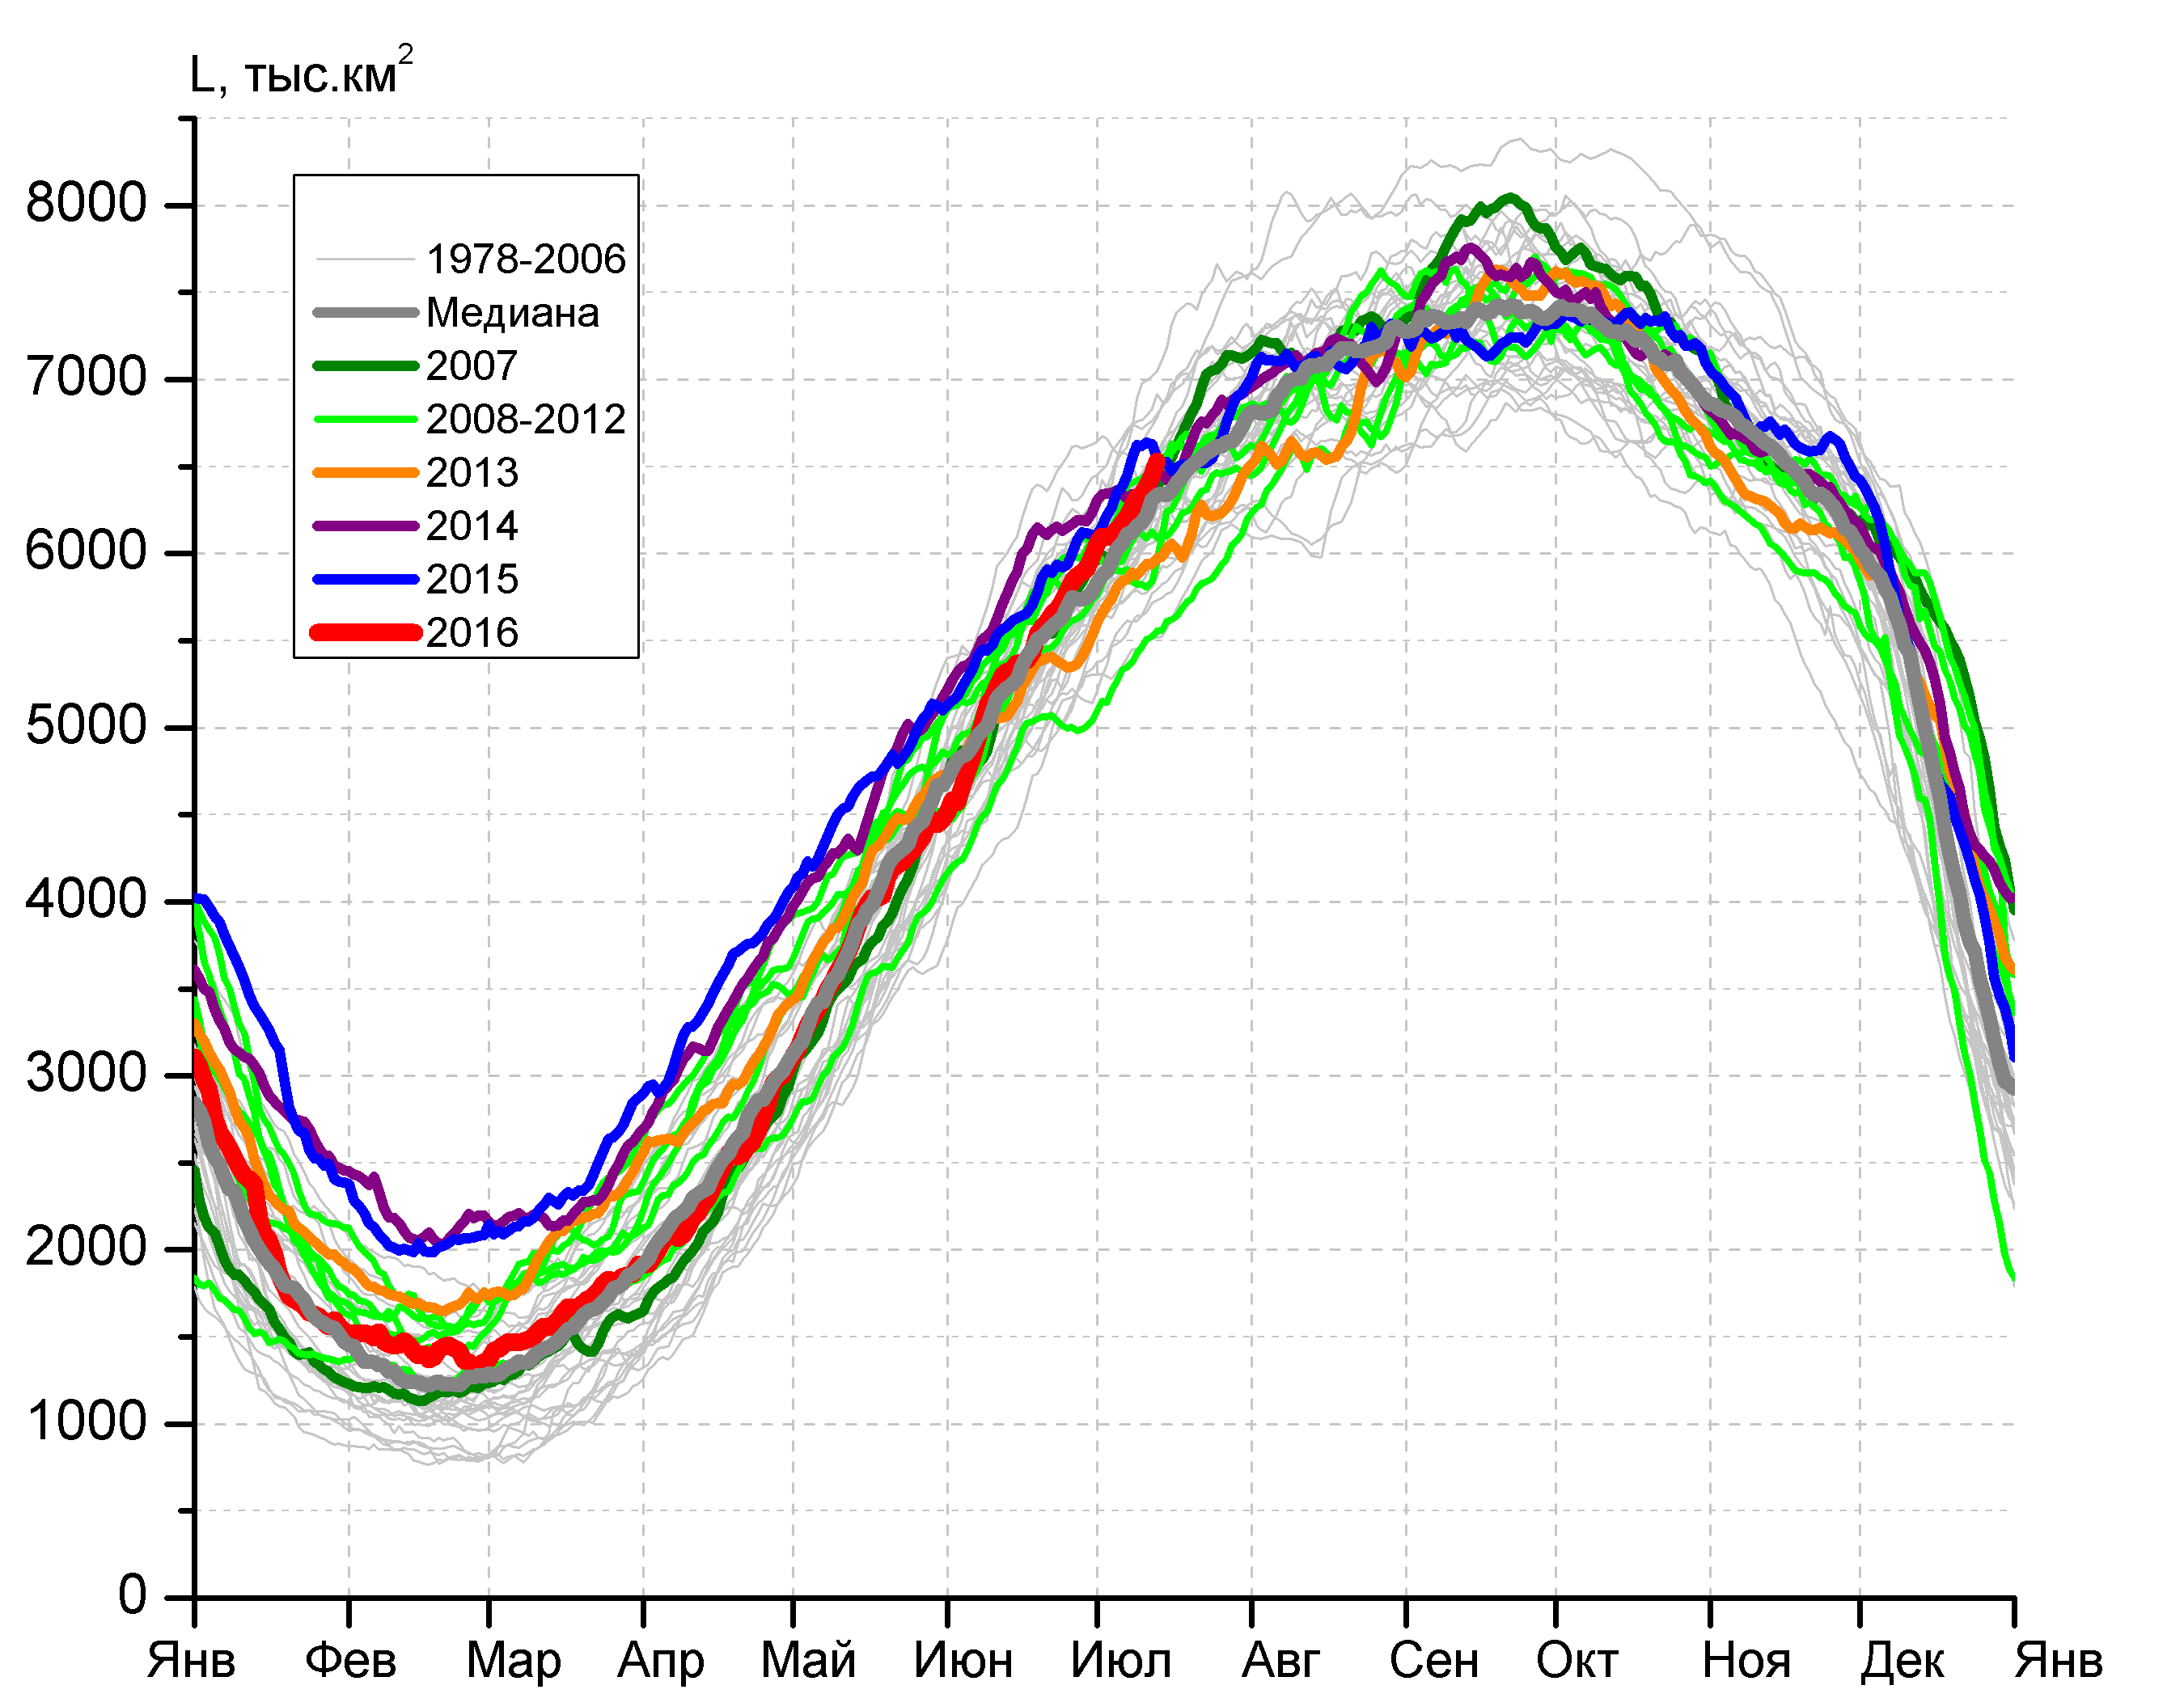
а) | б)
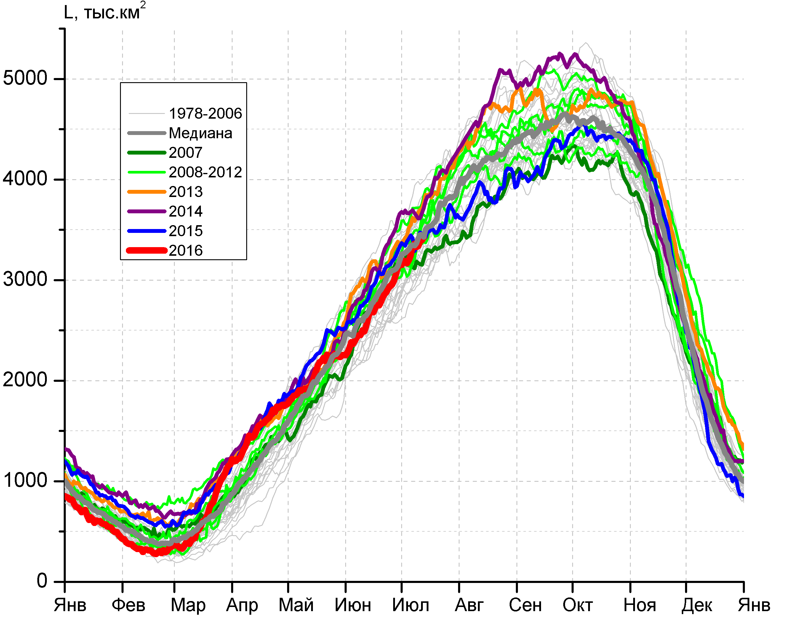 | 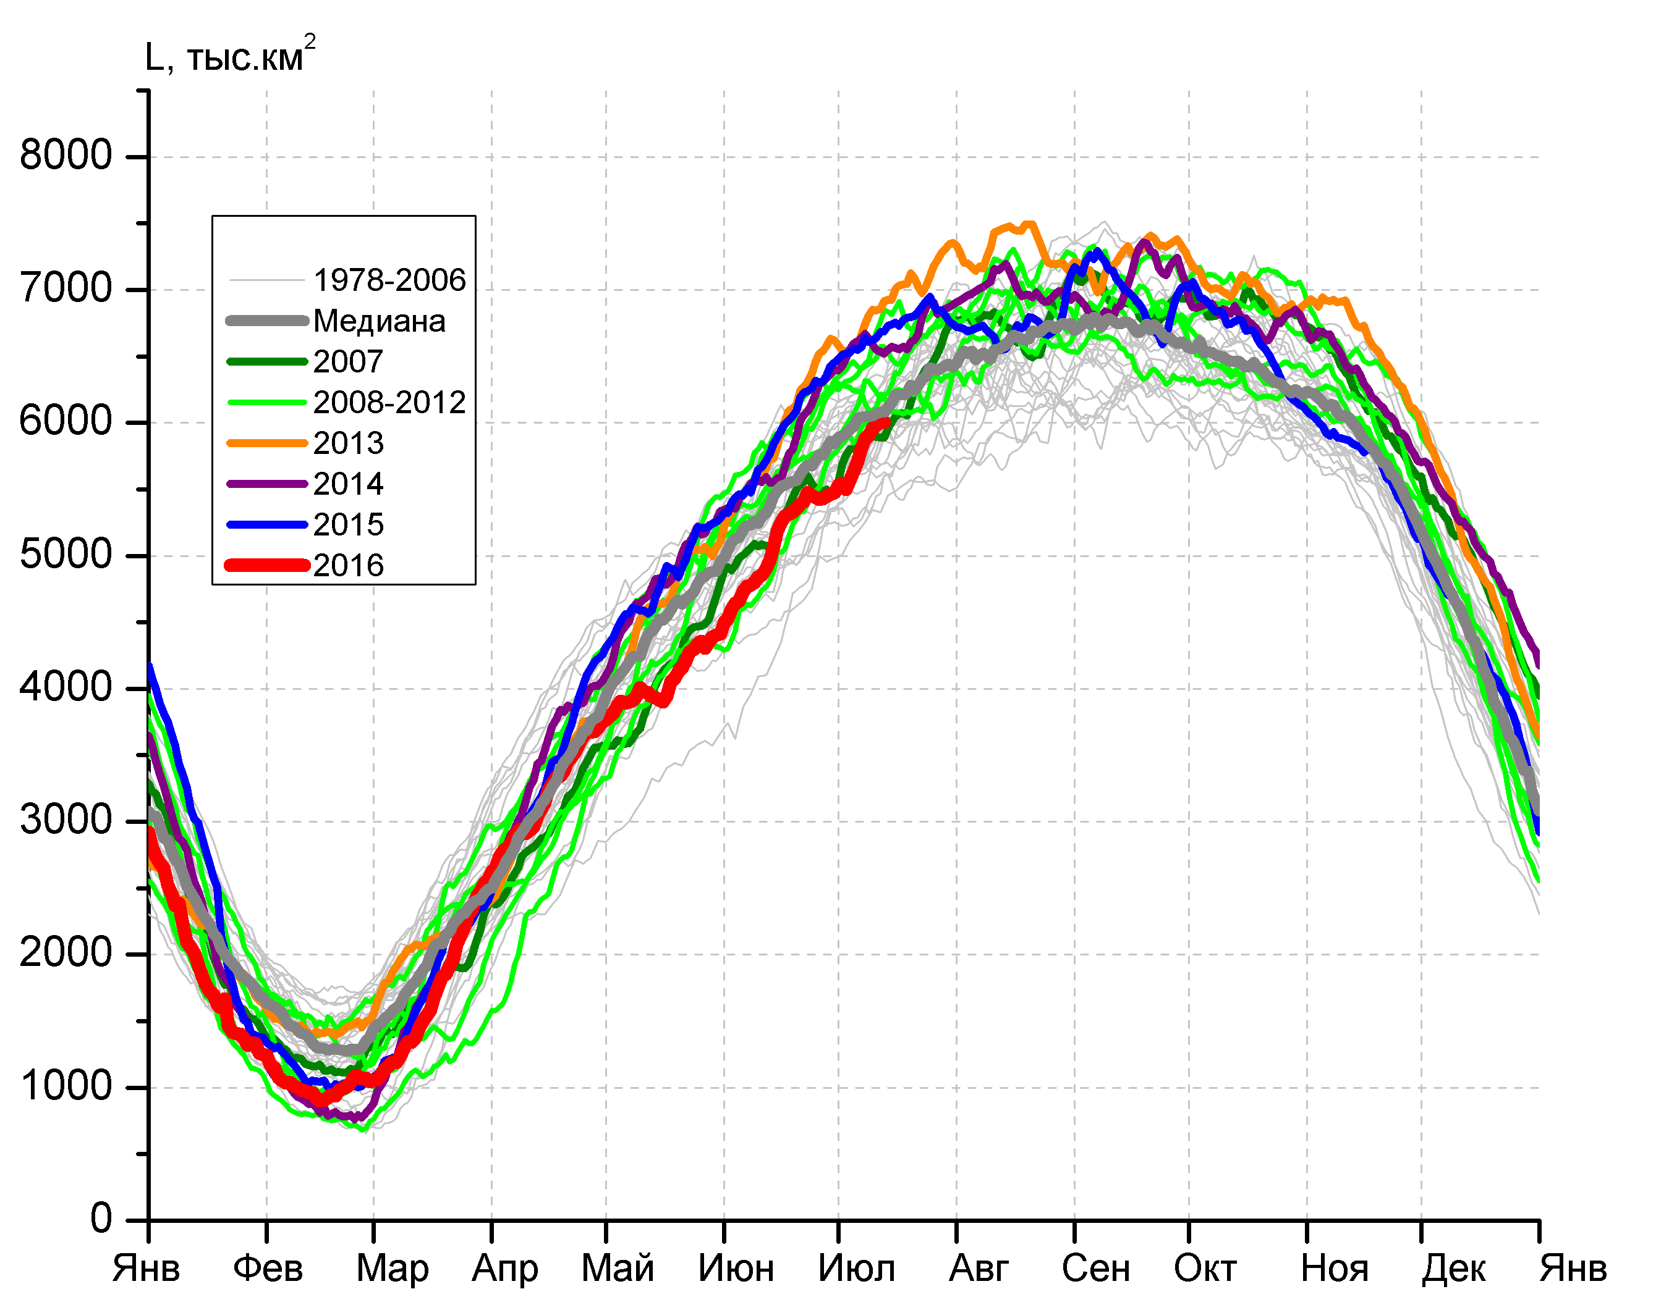
в) | г)

Рисунок 7 – Ежедневные оценки сезонного хода ледовитости Южного Океана и меридиональных секторов за период 26.10.1978 –12.07.2016 по годам на основе расчетов по данным SSMR-SSM/I-SSMIS-AMSR2, алгоритм NASATEAM/BOOTSTRAP: а) Южный Океан, б) Атлантический сектор (60°W-30°E, море Уэдделла), в) Индоокеанский сектор (30°E-150°E, моря Космонавтов, Содружества, Моусона), г) Тихоокеанский сектор (150°E-60°W, моря Росса, Беллинсгаузена)

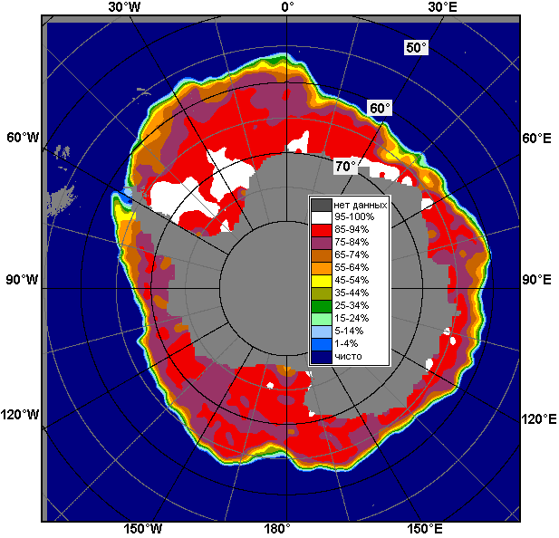 | 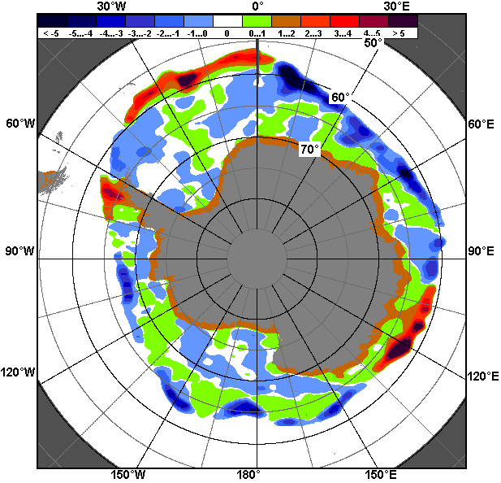 | 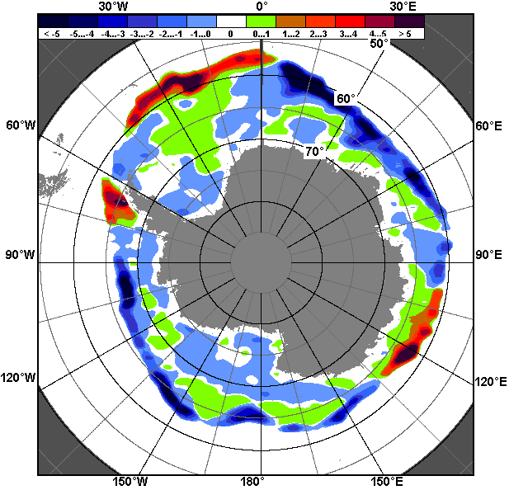
04.07 – 12.07
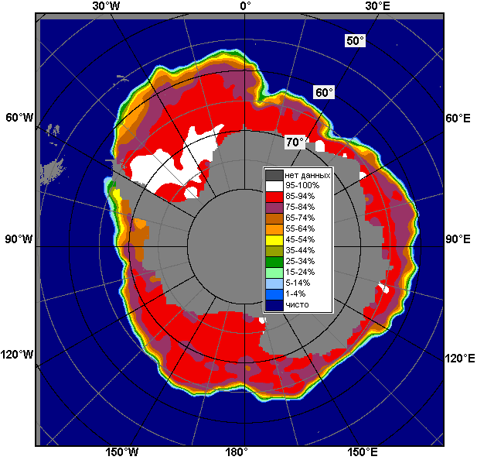 | 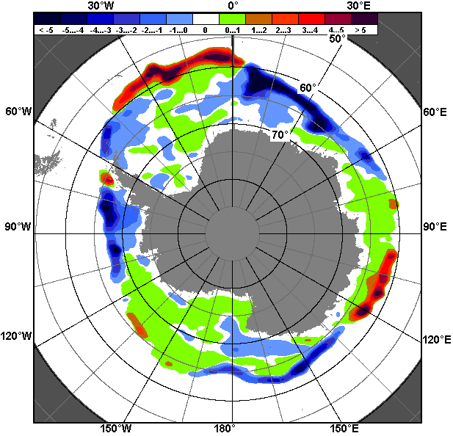 | 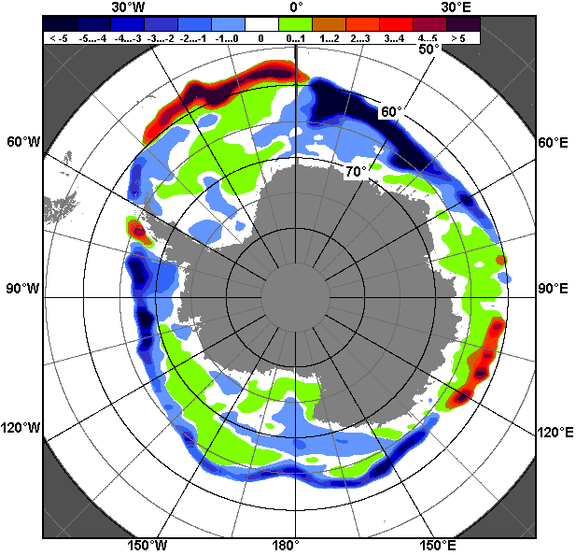
13.06 – 12.07

Рисунок 8 – Медианные распределения общей сплоченности льда за текущие 7 и 30-дневные промежутки (слева) и её разности относительно медианного распределения за тот же месяц за периоды 1978-2016 (центр) и 2006-2016 гг. (справа) на основе расчетов по данным SSMR-SSM/I-SSMIS-AMSR2, алгоритм NASATEAM/BOOTSTRAP

Таблица 4 – Динамика изменения значений ледовитости по сравнению с предыдущей неделей для морей Южного океана за 27 июня - 3 июля 2016 г. по данным наблюдений SSMR-SSM/I-SSMIS
Регион | Южный Океан | Атлантический сектор | Индоокеанский сектор | Тихоокеанский сектор
Разность | 893.1 | 316.0 | 223.9 | 353.3
тыс.кв.км/сут. | 99.2 | 35.1 | 24.9 | 39.3

Таблица 5 - Медианные значения ледовитости для Южного океана и 3 меридиональных секторов за текущие 30 и 7-дневные интервалы и её аномалии от 2011-2015 гг. и интервалов 2006-2016 гг. и 1978-2016 гг. по данным наблюдений SSMR-SSM/I-SSMIS-AMSR2, алгоритм NASATEAM/BOOTSTRAP
Южный Океан
Месяц | S, тыс. км2 | Аномалии, тыс км2/%
 |  | 2011 г | 2012 г | 2013 г | 2014 г | 2015 г | 2006-2016гг | 1978-2016гг
13.06-12.07 | 14395.4 | 181.6 | -255.7 | -869.0 | -1432.5 | -1217.4 | -553.6 | -154.9
 |  | 1.3 | -1.7 | -5.7 | -9.1 | -7.8 | -3.7 | -1.1
04-12.07 | 15400.3 | 551.3 | -249.9 | -786.5 | -1187.0 | -1103.4 | -393.8 | -38.0
 |  | 3.7 | -1.6 | -4.9 | -7.2 | -6.7 | -2.5 | -0.2
Атлантический сектор (60°W-30°E, море Уэдделла)
Месяц | S, тыс. км2 | Аномалии, тыс км2/%
 |  | 2011 г | 2012 г | 2013 г | 2014 г | 2015 г | 2006-2016гг | 1978-2016гг
13.06-12.07 | 5864.0 | 740.7 | -27.2 | 339.3 | -322.5 | -219.8 | 47.2 | 108.6
 |  | 14.5 | -0.5 | 6.1 | -5.2 | -3.6 | 0.8 | 1.9
04-12.07 | 6265.0 | 880.4 | 1.2 | 398.2 | -69.0 | -236.9 | 138.1 | 143.3
 |  | 16.3 | 0.0 | 6.8 | -1.1 | -3.6 | 2.3 | 2.3
Индоокеанский сектор (30°E-150°E, моря Космонавтов, Содружества, Моусона)
Месяц | S, тыс. км2 | Аномалии, тыс км2/%
 |  | 2011 г | 2012 г | 2013 г | 2014 г | 2015 г | 2006-2016гг | 1978-2016гг
13.06-12.07 | 3024.8 | -53.9 | -162.3 | -306.8 | -406.8 | -184.3 | -190.5 | -44.2
 |  | -1.8 | -5.1 | -9.2 | -11.9 | -5.7 | -5.9 | -1.4
04-12.07 | 3308.1 | 27.2 | -109.9 | -296.1 | -347.5 | -94.6 | -154.8 | -19.7
 |  | 0.8 | -3.2 | -8.2 | -9.5 | -2.8 | -4.5 | -0.6
Тихоокеанский сектор (150°E-60°W, моря Росса, Беллинсгаузена)
Месяц | S, тыс. км2 | Аномалии, тыс км2/%
 |  | 2011 г | 2012 г | 2013 г | 2014 г | 2015 г | 2006-2016гг | 1978-2016гг
13.06-12.07 | 5506.5 | -505.3 | -66.2 | -901.4 | -703.2 | -813.1 | -410.3 | -219.3
 |  | -8.4 | -1.2 | -14.1 | -11.3 | -12.9 | -6.9 | -3.8
04-12.07 | 5827.1 | -356.3 | -141.3 | -888.7 | -770.5 | -771.9 | -377.1 | -161.6
Таблица 6 – Экстремальные значения ледовитости для Южного океана и 3 меридиональных секторов за текущий 7-дневный интервал по данным наблюдений SSMR-SSM/I-SSMIS-AMSR2, алгоритм NASATEAM/BOOTSTRAP
Южный Океан
Месяц | Минимальное знач. | Максимальное знач. | Среднее знач. | Медиана
04-12.07 | 14191.4  06.07.1986 | 16827.9  12.07.2010 | 15438.3 | 15393.7
Атлантический сектор (60°W-30°E, море Уэдделла)
Месяц | Минимальное знач. | Максимальное знач. | Среднее знач. | Медиана
04-12.07 | 5217.8  04.07.2011 | 7018.5  12.07.1992 | 6121.8 | 6128.8
Индоокеанский сектор (30°E-150°E, моря Космонавтов, Содружества, Моусона)
Месяц | Минимальное знач. | Максимальное знач. | Среднее знач. | Медиана
04-12.07 | 2706.9  04.07.1991 | 3981.5  10.07.2006 | 3327.8 | 3350.8
Тихоокеанский сектор (150°E-60°W, моря Росса, Беллинсгаузена)
Месяц | Минимальное знач. | Максимальное знач. | Среднее знач. | Медиана
04-12.07 | 5114.9  04.07.1980 | 6853.9  12.07.2013 | 5988.7 | 5998.1

Приложение 1 – Статистические значения ледовитостей по отдельным акваториям Северной Полярной Области и Южного океана

Таблица 7 – Средние, аномалии среднего и экстремальные значения ледовитостей для Северной полярной области и её отдельных акваторий за текущие 7-дневный (неделя) и 30-дневный промежутки времени по данным наблюдений SSMR-SSM/I-SSMIS, алгоритм NASATEAM/BOOTSTRAP за период 1978-2016 гг.
04-12.07
Регион | S, тыс. км2 | Аномалии, тыс км2/% |  |  |  |  |  |  | 1978-2016гг
 |  | 2011 г | 2012 г | 2013 г | 2014 г | 2015 г | 2006-2016гг | 1978-2016гг | Минимум дата | Максимум дата | Среднее | Медиана
Сев. полярная область | 8677.1 | 54.6 | 113.7 | -329.2 | -125.3 | -687.0 | -269.6 | -1351.6 | 8099.3  12.07.2011 | 11432.3  04.07.1983 | 10028.7 | 10118.0
 |  | 0.6 | 1.3 | -3.7 | -1.4 | -7.3 | -3.0 | -13.5
Сектор 45°W-95°E | 1444.6 | -593.6 | -337.0 | -476.7 | -813.6 | -548.5 | -553.5 | -1036.9 | 1414.1  12.07.2016 | 3232.2  04.07.1981 | 2481.5 | 2543.7
 |  | -29.1 | -18.9 | -24.8 | -36.0 | -27.5 | -27.7 | -41.8
Гренландское море | 338.6 | -266.2 | -241.7 | -57.0 | -87.7 | -206.4 | -141.5 | -222.0 | 323.1  11.07.2016 | 812.8  07.07.1989 | 560.6 | 564.2
 |  | -44.0 | -41.7 | -14.4 | -20.6 | -37.9 | -29.5 | -39.6
Баренцево море | 12.2 | -131.0 | -18.6 | -4.7 | -112.2 | -127.2 | -84.4 | -267.3 | 5.7  06.07.2016 | 641.3  05.07.1982 | 279.5 | 268.2
 |  | -91.5 | -60.3 | -27.8 | -90.2 | -91.2 | -87.3 | -95.6
Карское море | 181.7 | -53.1 | 9.7 | -335.3 | -469.7 | -142.5 | -243.7 | -451.6 | 154.3  11.07.2012 | 839.2  04.07.1999 | 633.3 | 687.8
 |  | -22.6 | 5.6 | -64.8 | -72.1 | -43.9 | -57.3 | -71.3
Сектор 95°E-170°W | 3234.9 | 441.7 | 133.0 | 185.0 | 408.1 | 226.1 | 216.7 | 78.5 | 2601.3  12.07.2007 | 3361.2  05.07.1985 | 3156.4 | 3213.9
 |  | 15.8 | 4.3 | 6.1 | 14.4 | 7.5 | 7.2 | 2.5
Море Лаптевых | 668.6 | 315.1 | 155.1 | 227.5 | 311.8 | 98.4 | 153.6 | 77.0 | 256.1  12.07.2011 | 674.3  06.07.1986 | 591.5 | 627.1
 |  | 89.1 | 30.2 | 51.6 | 87.4 | 17.3 | 29.8 | 13.0
Восточно-Сибирское море | 852.8 | 29.6 | 16.6 | -20.1 | 23.1 | 33.8 | 13.4 | -16.3 | 547.9  10.07.1990 | 915.1  04.07.1994 | 869.1 | 894.4
 |  | 3.6 | 2.0 | -2.3 | 2.8 | 4.1 | 1.6 | -1.9
Чукотское море | 365.1 | 123.2 | -56.9 | -10.9 | 32.0 | 172.5 | 40.6 | -21.5 | 156.2  12.07.2015 | 547.2  04.07.1985 | 386.6 | 386.9
 |  | 50.9 | -13.5 | -2.9 | 9.6 | 89.5 | 12.5 | -5.6
Берингово море | 10.0 | 6.8 | 6.9 | 6.8 | 6.8 | 0.4 | 5.7 | 4.3 | 0.0  06.07.2008 | 16.9  06.07.1981 | 5.6 | 5.4
 |  | 218.1 | 225.0 | 211.5 | 211.5 | 4.1 | 133.5 | 77.0
Сектор 170°W-45°W | 3997.5 | 206.4 | 317.7 | -37.5 | 280.1 | -364.6 | 67.2 | -393.3 | 3421.0  12.07.2012 | 5414.5  04.07.1983 | 4390.8 | 4448.8
 |  | 5.4 | 8.6 | -0.9 | 7.5 | -8.4 | 1.7 | -9.0
Море Бофорта | 257.3 | -30.2 | 44.7 | -192.8 | -36.6 | -145.2 | -62.2 | -127.1 | 99.8  06.07.1998 | 486.6  04.07.1994 | 384.4 | 411.5
 |  | -10.5 | 21.0 | -42.8 | -12.5 | -36.1 | -19.5 | -33.1
Гудзонов залив | 317.1 | 126.6 | 178.1 | 182.3 | 142.8 | -90.5 | 107.3 | -16.8 | 16.9  10.07.2005 | 776.3  04.07.1992 | 333.9 | 363.9
 |  | 66.5 | 128.1 | 135.3 | 82.0 | -22.2 | 51.1 | -5.0
Море Лабрадор | 12.4 | 7.8 | 4.6 | 3.0 | 2.7 | -10.6 | 4.4 | -6.7 | 0.0  07.07.2000 | 123.1  04.07.1984 | 19.1 | 9.4
 |  | 167.6 | 59.9 | 32.4 | 28.3 | -46.0 | 54.9 | -35.2
Дейвисов пролив | 202.6 | 102.3 | 79.9 | 42.7 | 128.4 | -54.4 | 40.1 | -6.7 | 60.1  11.07.2014 | 363.9  05.07.1984 | 209.4 | 215.3
 |  | 101.9 | 65.1 | 26.7 | 172.8 | -21.2 | 24.7 | -3.2
Канадский архипелаг | 944.2 | 45.2 | 12.5 | -47.8 | 54.3 | -16.7 | 27.6 | -51.3 | 804.7  12.07.2010 | 1174.7  06.07.1983 | 995.5 | 989.6
 |  | 5.0 | 1.3 | -4.8 | 6.1 | -1.7 | 3.0 | -5.2
13.06-12.07
Регион | S, тыс. км2 | Аномалии, тыс км2/% |  |  |  |  |  |  | 1978-2016гг
 |  | 2011 г | 2012 г | 2013 г | 2014 г | 2015 г | 2006-2016гг | 1978-2016гг | Минимум дата | Максимум дата | Среднее | Медиана
Сев. полярная область | 9578.8 | -142.8 | -95.1 | -756.4 | -386.6 | -581.7 | -422.6 | -1327.8 | 8099.3  12.07.2011 | 12783.3  13.06.1979 | 10906.6 | 11013.8
 |  | -1.5 | -1.0 | -7.3 | -3.9 | -5.7 | -4.2 | -12.2
Сектор 45°W-95°E | 1729.9 | -518.9 | -311.0 | -602.9 | -770.4 | -474.4 | -552.1 | -1003.1 | 1414.1  12.07.2016 | 3706.0  13.06.1979 | 2733.0 | 2777.2
 |  | -23.1 | -15.2 | -25.8 | -30.8 | -21.5 | -24.2 | -36.7
Гренландское море | 393.7 | -226.4 | -280.3 | -161.4 | -116.7 | -203.3 | -162.7 | -232.2 | 323.1  11.07.2016 | 882.3  18.06.1981 | 625.9 | 630.1
 |  | -36.5 | -41.6 | -29.1 | -22.9 | -34.1 | -29.2 | -37.1
Баренцево море | 38.3 | -155.7 | -21.6 | -32.0 | -125.9 | -142.3 | -109.9 | -333.5 | 5.7  06.07.2016 | 1055.7  13.06.1979 | 371.8 | 359.0
 |  | -80.3 | -36.1 | -45.6 | -76.7 | -78.8 | -74.2 | -89.7
Карское море | 348.4 | -27.2 | 68.5 | -312.9 | -409.0 | -82.5 | -209.0 | -359.4 | 154.3  11.07.2012 | 839.2  13.06.1979 | 707.8 | 773.5
 |  | -7.2 | 24.5 | -47.3 | -54.0 | -19.1 | -37.5 | -50.8
Сектор 95°E-170°W | 3347.0 | 302.5 | 54.7 | 107.1 | 298.2 | 107.6 | 129.9 | 31.3 | 2601.3  12.07.2007 | 3615.2  14.06.1994 | 3315.6 | 3344.6
 |  | 9.9 | 1.7 | 3.3 | 9.8 | 3.3 | 4.0 | 0.9
Море Лаптевых | 670.9 | 204.3 | 94.5 | 160.1 | 200.5 | 48.5 | 102.0 | 53.3 | 256.1  12.07.2011 | 674.3  13.06.1979 | 617.6 | 641.6
 |  | 43.8 | 16.4 | 31.3 | 42.6 | 7.8 | 17.9 | 8.6
Восточно-Сибирское море | 891.8 | 19.9 | 23.1 | -9.7 | 55.1 | 8.6 | 14.6 | 3.6 | 547.9  10.07.1990 | 915.1  13.06.1979 | 888.2 | 905.8
 |  | 2.3 | 2.7 | -1.1 | 6.6 | 1.0 | 1.7 | 0.4
Чукотское море | 420.8 | 109.5 | -54.1 | -21.6 | 25.6 | 112.3 | 19.9 | -23.2 | 156.2  12.07.2015 | 597.3  15.06.1985 | 444.0 | 447.2
 |  | 35.2 | -11.4 | -4.9 | 6.5 | 36.4 | 5.0 | -5.2
Берингово море | 17.7 | 9.6 | -16.6 | -7.0 | -9.2 | 2.1 | -4.5 | -14.8 | 0.0  01.07.1987 | 114.2  14.06.1992 | 32.5 | 31.8
 |  | 117.8 | -48.5 | -28.3 | -34.3 | 13.3 | -20.1 | -45.6
Сектор 170°W-45°W | 4501.9 | 73.7 | 161.2 | -260.6 | 85.6 | -214.8 | -0.4 | -356.0 | 3421.0  12.07.2012 | 5845.0  13.06.1983 | 4857.9 | 4927.7
 |  | 1.7 | 3.7 | -5.5 | 1.9 | -4.6 | 0.0 | -7.3
Море Бофорта | 300.4 | -81.7 | 8.9 | -171.8 | -75.6 | -102.7 | -74.0 | -117.0 | 99.8  06.07.1998 | 486.6  13.06.1984 | 417.4 | 449.2
 |  | -21.4 | 3.1 | -36.4 | -20.1 | -25.5 | -19.8 | -28.0
Гудзонов залив | 490.1 | 91.5 | 85.7 | 55.5 | 87.0 | -21.6 | 68.3 | -25.8 | 16.9  10.07.2005 | 828.3  14.06.1992 | 515.9 | 556.2
 |  | 23.0 | 21.2 | 12.8 | 21.6 | -4.2 | 16.2 | -5.0
Море Лабрадор | 41.5 | 30.2 | 25.2 | -8.4 | 1.4 | 8.6 | 13.0 | -1.4 | 0.0  07.07.2000 | 210.6  15.06.1984 | 42.9 | 25.1
 |  | 265.8 | 154.8 | -16.8 | 3.4 | 26.1 | 45.8 | -3.3
Дейвисов пролив | 244.3 | 77.0 | 58.5 | 0.0 | 81.8 | -42.1 | 27.7 | -9.1 | 60.1  11.07.2014 | 408.5  13.06.1982 | 253.4 | 254.3
 |  | 46.0 | 31.5 | 0.0 | 50.3 | -14.7 | 12.8 | -3.6
Канадский архипелаг | 1055.5 | 94.9 | 58.7 | -4.0 | 66.1 | 7.7 | 53.8 | -6.5 | 804.7  12.07.2010 | 1189.5  15.06.1979 | 1062.0 | 1082.6
 |  | 9.9 | 5.9 | -0.4 | 6.7 | 0.7 | 5.4 | -0.6
Таблица 8 – Средние, аномалии среднего и экстремальные значения ледовитостей для Южного океана и его отдельных акваторий за текущие 7-дневный (неделя) и 30-дневный промежутки времени по данным наблюдений SSMR-SSM/I-SSMIS, алгоритм NASATEAM/BOOTSTRAP за период 1978-2016 гг.
04-12.07
Регион | S, тыс. км2 | Аномалии, тыс км2/% |  |  |  |  |  |  | 1978-2016гг
 |  | 2011 г | 2012 г | 2013 г | 2014 г | 2015 г | 2006-2016гг | 1978-2016гг | Минимум дата | Максимум дата | Среднее | Медиана
Южный Океан | 15400.3 | 551.3 | -249.9 | -786.5 | -1187.0 | -1103.4 | -393.8 | -38.0 | 14191.4  06.07.1986 | 16827.9  12.07.2010 | 15438.3 | 15393.7
 |  | 3.7 | -1.6 | -4.9 | -7.2 | -6.7 | -2.5 | -0.2
Атлантический сектор | 6265.0 | 880.4 | 1.2 | 398.2 | -69.0 | -236.9 | 138.1 | 143.3 | 5217.8  04.07.2011 | 7018.5  12.07.1992 | 6121.8 | 6128.8
 |  | 16.3 | 0.0 | 6.8 | -1.1 | -3.6 | 2.3 | 2.3
Западная часть моря Уэдделла | 2412.2 | 231.9 | -9.4 | 155.4 | 154.7 | -115.7 | 71.9 | 17.2 | 2033.2  11.07.1999 | 2894.4  11.07.1992 | 2395.0 | 2379.9
 |  | 10.6 | -0.4 | 6.9 | 6.9 | -4.6 | 3.1 | 0.7
Восточная часть моря Уэдделла | 3852.8 | 648.5 | 10.6 | 242.9 | -223.7 | -121.2 | 66.2 | 126.0 | 3007.5  04.07.1986 | 4321.5  12.07.2004 | 3726.8 | 3742.4
 |  | 20.2 | 0.3 | 6.7 | -5.5 | -3.0 | 1.7 | 3.4
Индоокеанский сектор | 3308.1 | 27.2 | -109.9 | -296.1 | -347.5 | -94.6 | -154.8 | -19.7 | 2706.9  04.07.1991 | 3981.5  10.07.2006 | 3327.8 | 3350.8
 |  | 0.8 | -3.2 | -8.2 | -9.5 | -2.8 | -4.5 | -0.6
Море Космонавтов | 650.3 | -3.1 | -154.8 | -192.9 | -214.6 | -103.5 | -167.0 | -86.8 | 416.1  04.07.1980 | 1166.5  12.07.2010 | 737.0 | 726.1
 |  | -0.5 | -19.2 | -22.9 | -24.8 | -13.7 | -20.4 | -11.8
Море Содружества | 1081.5 | 77.6 | 30.8 | -81.4 | -50.0 | -173.7 | -96.5 | -87.7 | 938.8  04.07.2000 | 1489.2  12.07.2001 | 1169.2 | 1176.3
 |  | 7.7 | 2.9 | -7.0 | -4.4 | -13.8 | -8.2 | -7.5
Море Моусона | 1576.3 | -47.3 | 14.2 | -21.8 | -83.0 | 182.6 | 108.8 | 154.8 | 1050.0  06.07.2002 | 1770.2  04.07.1999 | 1421.5 | 1430.3
 |  | -2.9 | 0.9 | -1.4 | -5.0 | 13.1 | 7.4 | 10.9
Тихоокеанский сектор | 5827.1 | -356.3 | -141.3 | -888.7 | -770.5 | -771.9 | -377.1 | -161.6 | 5114.9  04.07.1980 | 6853.9  12.07.2013 | 5988.7 | 5998.1
 |  | -5.8 | -2.4 | -13.2 | -11.7 | -11.7 | -6.1 | -2.7
Море Росса | 4834.1 | -345.8 | -127.1 | -877.0 | -726.0 | -448.7 | -392.5 | -173.2 | 3823.5  04.07.1980 | 5767.1  11.07.2013 | 5007.3 | 5001.0
 |  | -6.7 | -2.6 | -15.4 | -13.1 | -8.5 | -7.5 | -3.5
Море Беллинсгаузена | 993.1 | -10.5 | -14.2 | -11.7 | -44.5 | -323.2 | 15.4 | 11.6 | 495.8  04.07.1998 | 1421.2  12.07.1995 | 981.4 | 953.5
 |  | -1.0 | -1.4 | -1.2 | -4.3 | -24.6 | 1.6 | 1.2

13.06-12.07
Регион | S, тыс. км2 | Аномалии, тыс км2/% |  |  |  |  |  |  | 1978-2016гг
 |  | 2011 г | 2012 г | 2013 г | 2014 г | 2015 г | 2006-2016гг | 1978-2016гг | Минимум дата | Максимум дата | Среднее | Медиана
Южный Океан | 14395.4 | 181.6 | -255.7 | -869.0 | -1432.5 | -1217.4 | -553.6 | -154.9 | 11996.8  13.06.2002 | 16827.9  12.07.2010 | 14550.3 | 14598.6
 |  | 1.3 | -1.7 | -5.7 | -9.1 | -7.8 | -3.7 | -1.1
Атлантический сектор | 5864.0 | 740.7 | -27.2 | 339.3 | -322.5 | -219.8 | 47.2 | 108.6 | 4365.9  13.06.2002 | 7018.5  12.07.1992 | 5755.4 | 5777.8
 |  | 14.5 | -0.5 | 6.1 | -5.2 | -3.6 | 0.8 | 1.9
Западная часть моря Уэдделла | 2390.4 | 272.9 | 36.8 | 185.2 | 83.6 | -48.0 | 86.0 | 44.8 | 1854.5  15.06.1999 | 2894.4  11.07.1992 | 2345.6 | 2351.6
 |  | 12.9 | 1.6 | 8.4 | 3.6 | -2.0 | 3.7 | 1.9
Восточная часть моря Уэдделла | 3473.7 | 467.8 | -64.0 | 154.1 | -406.0 | -171.7 | -38.8 | 63.9 | 2299.3  13.06.2002 | 4341.6  02.07.2003 | 3409.8 | 3428.6
 |  | 15.6 | -1.8 | 4.6 | -10.5 | -4.7 | -1.1 | 1.9
Индоокеанский сектор | 3024.8 | -53.9 | -162.3 | -306.8 | -406.8 | -184.3 | -190.5 | -44.2 | 2209.4  13.06.2002 | 3981.5  10.07.2006 | 3069.0 | 3078.8
 |  | -1.8 | -5.1 | -9.2 | -11.9 | -5.7 | -5.9 | -1.4
Море Космонавтов | 496.1 | -12.7 | -273.5 | -261.3 | -262.1 | -176.5 | -219.4 | -136.9 | 219.1  13.06.1987 | 1166.5  12.07.2010 | 632.9 | 635.8
 |  | -2.5 | -35.5 | -34.5 | -34.6 | -26.2 | -30.7 | -21.6
Море Содружества | 1046.2 | 2.1 | 59.8 | -68.4 | 15.0 | -116.3 | -69.9 | -44.8 | 753.4  26.06.2003 | 1489.2  12.07.2001 | 1091.0 | 1091.3
 |  | 0.2 | 6.1 | -6.1 | 1.5 | -10.0 | -6.3 | -4.1
Море Моусона | 1482.5 | -43.3 | 51.4 | 23.0 | -159.8 | 106.0 | 98.7 | 137.4 | 959.1  14.06.2002 | 1772.3  03.07.1999 | 1345.1 | 1330.7
 |  | -2.8 | 3.6 | 1.6 | -9.7 | 7.7 | 7.1 | 10.2
Тихоокеанский сектор | 5506.5 | -505.3 | -66.2 | -901.4 | -703.2 | -813.1 | -410.3 | -219.3 | 4162.3  13.06.1980 | 6853.9  12.07.2013 | 5725.8 | 5732.6
 |  | -8.4 | -1.2 | -14.1 | -11.3 | -12.9 | -6.9 | -3.8
Море Росса | 4737.2 | -331.7 | 90.5 | -707.5 | -621.3 | -449.0 | -332.9 | -99.6 | 3188.2  13.06.1980 | 5767.1  11.07.2013 | 4836.8 | 4880.8
 |  | -6.5 | 1.9 | -13.0 | -11.6 | -8.7 | -6.6 | -2.1
Море Беллинсгаузена | 769.4 | -173.5 | -156.7 | -193.9 | -81.9 | -363.4 | -77.3 | -119.7 | 325.3  20.06.1998 | 1485.7  17.06.1991 | 889.0 | 874.1
 |  | -18.4 | -16.9 | -20.1 | -9.6 | -32.1 | -9.1 | -13.5

Таблица 9 – Динамика изменения значений ледовитости по сравнению с предыдущей неделей для морей Северной полярной области и Южного океана за текущий 7-дневный (неделя) промежуток времени по данным наблюдений SSMIS
04-12.07
Регион | Сев. полярная область | Сектор 45°W-95°E | Гренландское море | Баренцево море
Разность | -803.2 | -188.2 | -24.8 | -18.6
тыс.кв.км/сут. | -89.2 | -20.9 | -2.8 | -2.1
04-12.07
Регион | Карское море | Сектор 95°E-170°W | Море Лаптевых | Восточно-Сибирское море
Разность | -114.0 | -125.6 | -3.4 | -50.3
тыс.кв.км/сут. | -12.7 | -14.0 | -0.4 | -5.6
04-12.07
Регион | Чукотское море | Берингово море | Сектор 170°W-45°W | Море Бофорта
Разность | -48.7 | -9.2 | -489.5 | -54.5
тыс.кв.км/сут. | -5.4 | -1.0 | -54.4 | -6.1
04-12.07
Регион | Гудзонов залив | Море Лабрадор | Дейвисов пролив | Канадский архипелаг
Разность | -149.2 | -18.4 | -52.0 | -120.0
тыс.кв.км/сут. | -16.6 | -2.0 | -5.8 | -13.3
04-12.07
Регион | Южный Океан | Атлантический сектор | Западная часть моря Уэдделла | Восточная часть моря Уэдделла
Разность | 893.1 | 316.0 | 65.9 | 250.2
тыс.кв.км/сут. | 99.2 | 35.1 | 7.3 | 27.8
04-12.07
Регион | Индоокеанский сектор | Море Космонавтов | Море Содружества | Море Моусона
Разность | 223.9 | 161.2 | -11.3 | 74.0
тыс.кв.км/сут. | 24.9 | 17.9 | -1.3 | 8.2
04-12.07
Регион | Тихоокеанский сектор | Море Росса | Море Беллинсгаузена
Разность | 353.3 | 17.9 | 335.4
тыс.кв.км/сут. | 39.3 | 2.0 | 37.3

Характеристика исходного материала и методика расчетов

Для иллюстрации ледовых условий Арктического региона представлены совмещенные региональные карты ААНИИ, ГМЦ России, ледовой службы Германии (BSH), Канадской ледовой службы – КЛС и Национального ледового центра США - НЛЦ. Совмещение карт выполнено путем перекрытия слоев (ААНИИ, слой #1), (региональная карта НЛЦ, слой #1), (ГМЦ России, слой #1), (BSH, слой #1) -> (КЛС, слой #2) –> (обзорная карта НЛЦ, слой #3). Как результат, карты ААНИИ характеризуют ледовые условия морей Гренландского…Бофорта и Охотского, карты ГМЦ России – Азовского, Каспийского и Белого, карты НЛЦ – Берингова моря, карты BSH – Балтийского карты КЛС - морей Бофорта, Канадского архипелага, Баффина, Девисова пролива, Лабрадор, Св. Лаврентия, а НЛЦ - Арктического Бассейна, Линкольна, южной части Гренландского моря, а также в летний период – моря Бофорта, Чукотское и Берингово (при этом полный охват карт НЛЦ – вся акватория СЛО и субполярные моря). Для построения совмещенных карт используется архив данных в обменном формате ВМО СИГРИД3 Мирового центра данных по морскому льду (МЦД МЛ). В пределах отдельного срока выборка карт из архива проводилась по критериям близости карт к сроку выпуска карты ААНИИ с максимальным интервалом времени между картами до 7 суток (день недели выпуска карт ААНИИ и ГМЦ России– каждая среда, BSH – каждый понедельник, КЛС – каждый вторник, НЛЦ – 1 раз в 2 недели по вторникам для циркумполярных карт и понедельник – четверг для региональных карт).
Для иллюстрации полей толщин льда СЛО использованы ежедневные данные по распределению средневзвешенной толщины льда численной модели ACNFS. Численная модель ACNFS имеет пространственное разрешение 1/12° и является совместной моделью морского льда – океана диагностики и краткосрочного прогнозирования состояния ледяного покрова всех акваторий Северного полушария севернее 40 с.ш. В модели ACNFS используется ледовый блок CICE (Hunke and Lipscomb, 2008), совмещенный с моделью океана HYCOM (Metzger et al., 2008, 2010). Атмосферный форсинг включает поля приземных метеопараметров и радиационного баланса поверхности. Исходная ледовая информация, используемая для расчетов по модели, включают данные альтиметра, ТПО, сплоченность, профиля температуры и солёности воды.
Для иллюстрации ледовых условий Южного океана, а также Северной Полярной области за последние сутки используются ежедневные циркумполярные ледовые информационные продукты НЛЦ США по оценке расположения кромки льда и ледяных массивов - MIZ (Marginal Ice Zone).
Для цветовой окраски карт использован стандарт ВМО (WMO/Td. 1215) для зимнего (по возрасту) и летнего (по общей сплоченности) периодов. Следует также отметить, что в зонах стыковки карт ААНИИ, ГМЦ России, КЛС и НЛЦ наблюдается определенная несогласованность границ и характеристик ледовых зон вследствие ряда различий в ледовых информационных системах подготавливающих служб (карты для Балтийского моря представлены только BSH или ААНИИ). Однако, данная несогласованность несущественна для целей интерпретации ледовых условий в рамках настоящего обзора.
Для получения оценок ледовитости (extent) и приведенной ледовитости – площади льда (area) отдельных секторов, морей, частей морей Северной полярной области и Южного океана и климатического положения кромок заданной повторяемости на основе данных спутниковых систем пассивного микроволнового зондирования SSMR-SSM/I-SSMIS-AMSR2 в МЦД МЛ ААНИИ принята следующая технология расчетов:
- источник данных – архивные (Cavalieri et al., 2008, Meier et al., 2006) и квазиоперативные (Maslanik and Stroeve, 1999) c задержкой 1-2 дня ежедневные матрицы (поля распределения) оценок общей сплоченности Северной (севернее 45° с.ш.) и Южной (южнее 50° с.ш.) Полярных областей на основе обработанных по алгоритму NASATEAM данных многоканальных микроволновых радиометров SSMR-SSM/I-SSMIS ИСЗ NIMBUS-7 и DMSP за период с 26.10.1978 г. по настоящий момент времени, копируемые с сервера НЦДСЛ;
- источник данных – ежедневные матрицы (поля распределения) оценок общей сплоченности Северной и Южной полярной областей на основе обработанных по алгоритму Bootstrap данных многоканального микроволнового радиометра AMSR2 ИСЗ GCOM-W1(SHIZUKU) за период с 01.07.2012 г. по настоящий момент времени, предоставленные Японским космическим агентством (provided by JAXA);
- область расчета – Северная и Южная Полярные области и их регионы с использованием масок океан/суша НЦДСЛ (http://nsidc.org/data/polar_stereo/tools_masks.html);
- границы используемых масок расчета отдельных меридиональных секторов, морей, частей морей Северной полярной области и Южного океана представлены на рисунках П1 – П2, не совпадают с используемыми в НЦДСЛ масками для отдельных акваторий Мирового океана и основаны на номенклатуре ААНИИ для морей Евразийского шельфа (Гренландское - Чукотское), Атласе Северного ледовитого океана (1980) и Атласе океанов (1980) издательства ГУНИО МО.
- вычислительные особенности расчета – авторское программное обеспечение ААНИИ с сохранением точности расчетов и оценке статистических параметров по гистограмме распределения и свободно-распространяемое программное обеспечение GDAL для векторизации полей климатических параметров;

Исходная информация в формате ВМО СИГРИ3 доступна на сервере МЦД МЛ по адресам http://wdc.aari.ru/datasets/d0004 (карты ААНИИ), http://wdc.aari.ru/datasets/d0031 (карты КЛС), http://wdc.aari.ru/datasets/d0032 (карты НЛЦ), ), http://wdc.aari.ru/datasets/d0033 (карты ГМЦ России) и ), http://wdc.aari.ru/datasets/d0035 (карты BSH).
В графическом формате PNG совмещенные карты ААНИИ-КЛС-НЛЦ доступны по адресу http://wdc.aari.ru/datasets/d0040.
Результаты расчетов ледовитости Северной, Южной полярных областей, их отдельных меридиональных секторов, морей и частей морей доступны на сервере МЦД МЛ ААНИИ в каталогах соответственно http://wdc.aari.ru/datasets/ssmi/data/north/extent/ и http://wdc.aari.ru/datasets/ssmi/data/south/extent/.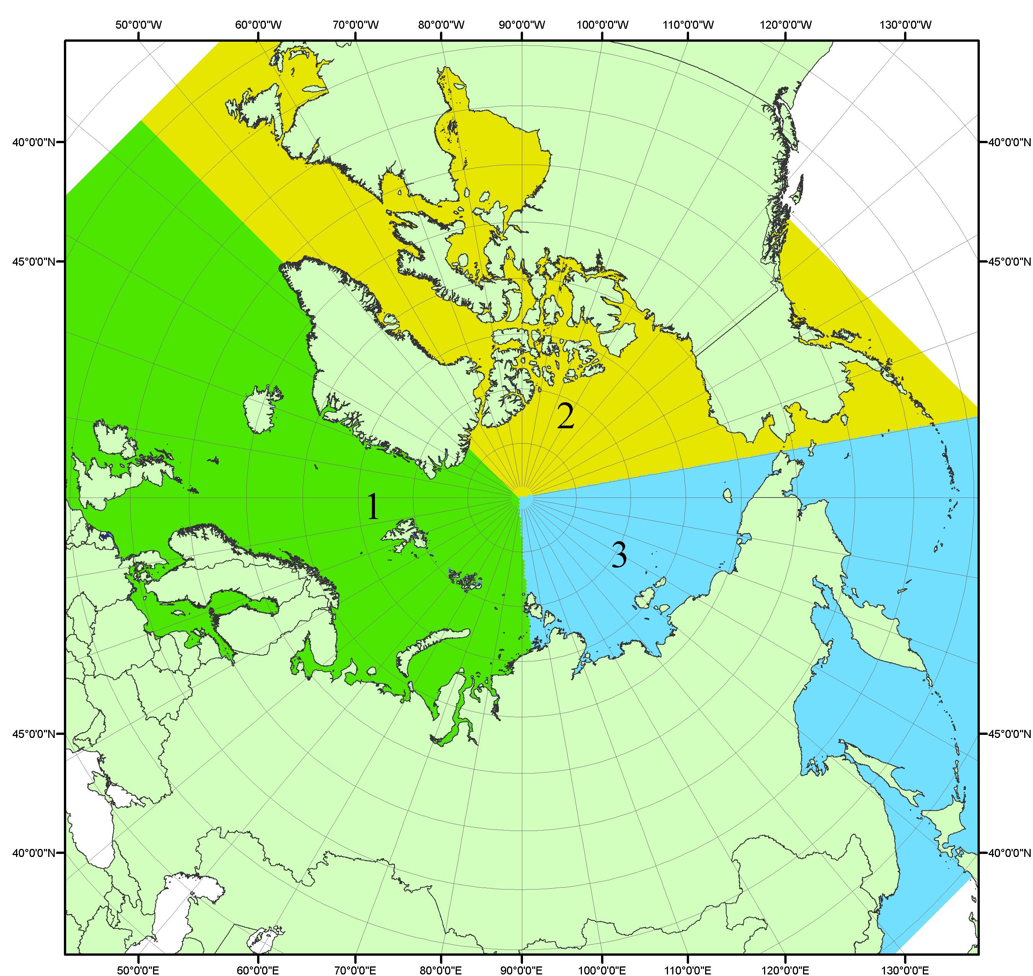
Рисунок П1 – Секторальное деление северной полярной области. 1 - Сектор 45°W-95°E (Гренландское - Карское моря); 2 - Сектор 170°W-45°W (море Бофорта и Канадская Арктика); 3 - Сектор 95°E-170°W (моря Лаптевых - Чукотское, Берингово, Охотское, Японское)
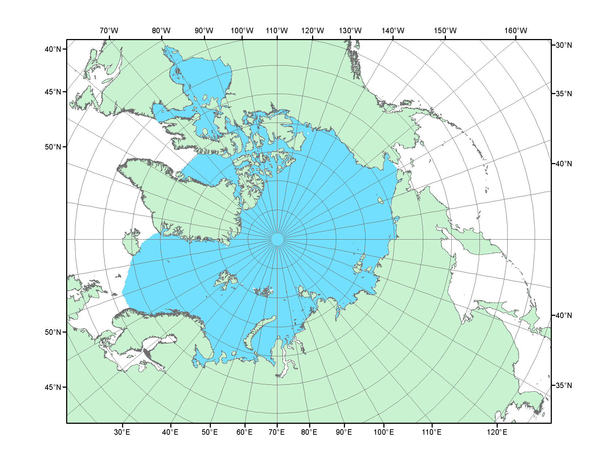
Рисунок П2 – Северный ледовитый океан в официальных границах

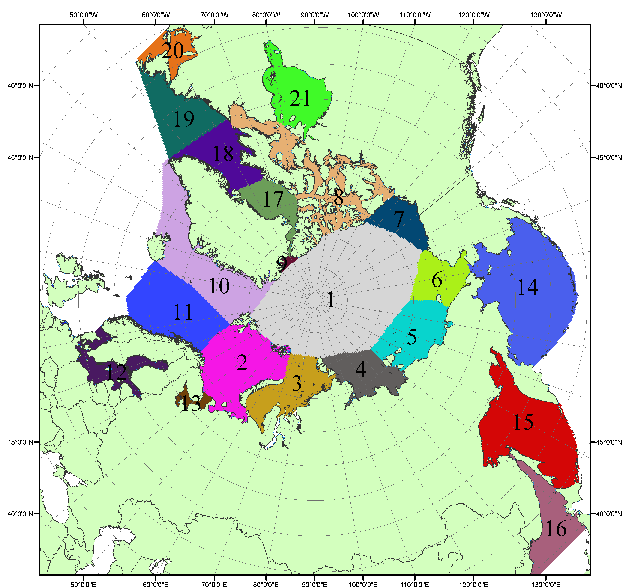

Рисунок П3 – Моря северной полярной области. 1 – Арктический бассейн; 2- Баренцево море; 3 – Карское море; 4 – море Лаптевых; 5 - Восточно-Сибирское море; 6 – Чукотское море; 7 – море Бофорта; 8 – Канадский архипелаг; 9 – море Линкольна; 10 – Гренландское море; 11 – Норвежское море; 12 – Балтийское море; 13 – Белое море; 14 – Берингово море; 15 – Охотское море; 16 – Японское море; 17 – море Баффина; 18 – Дейвисов пролив; 19 – море Лабрадор; 20 – залив Святого Лаврентия; 21 – Гудзонов залив.

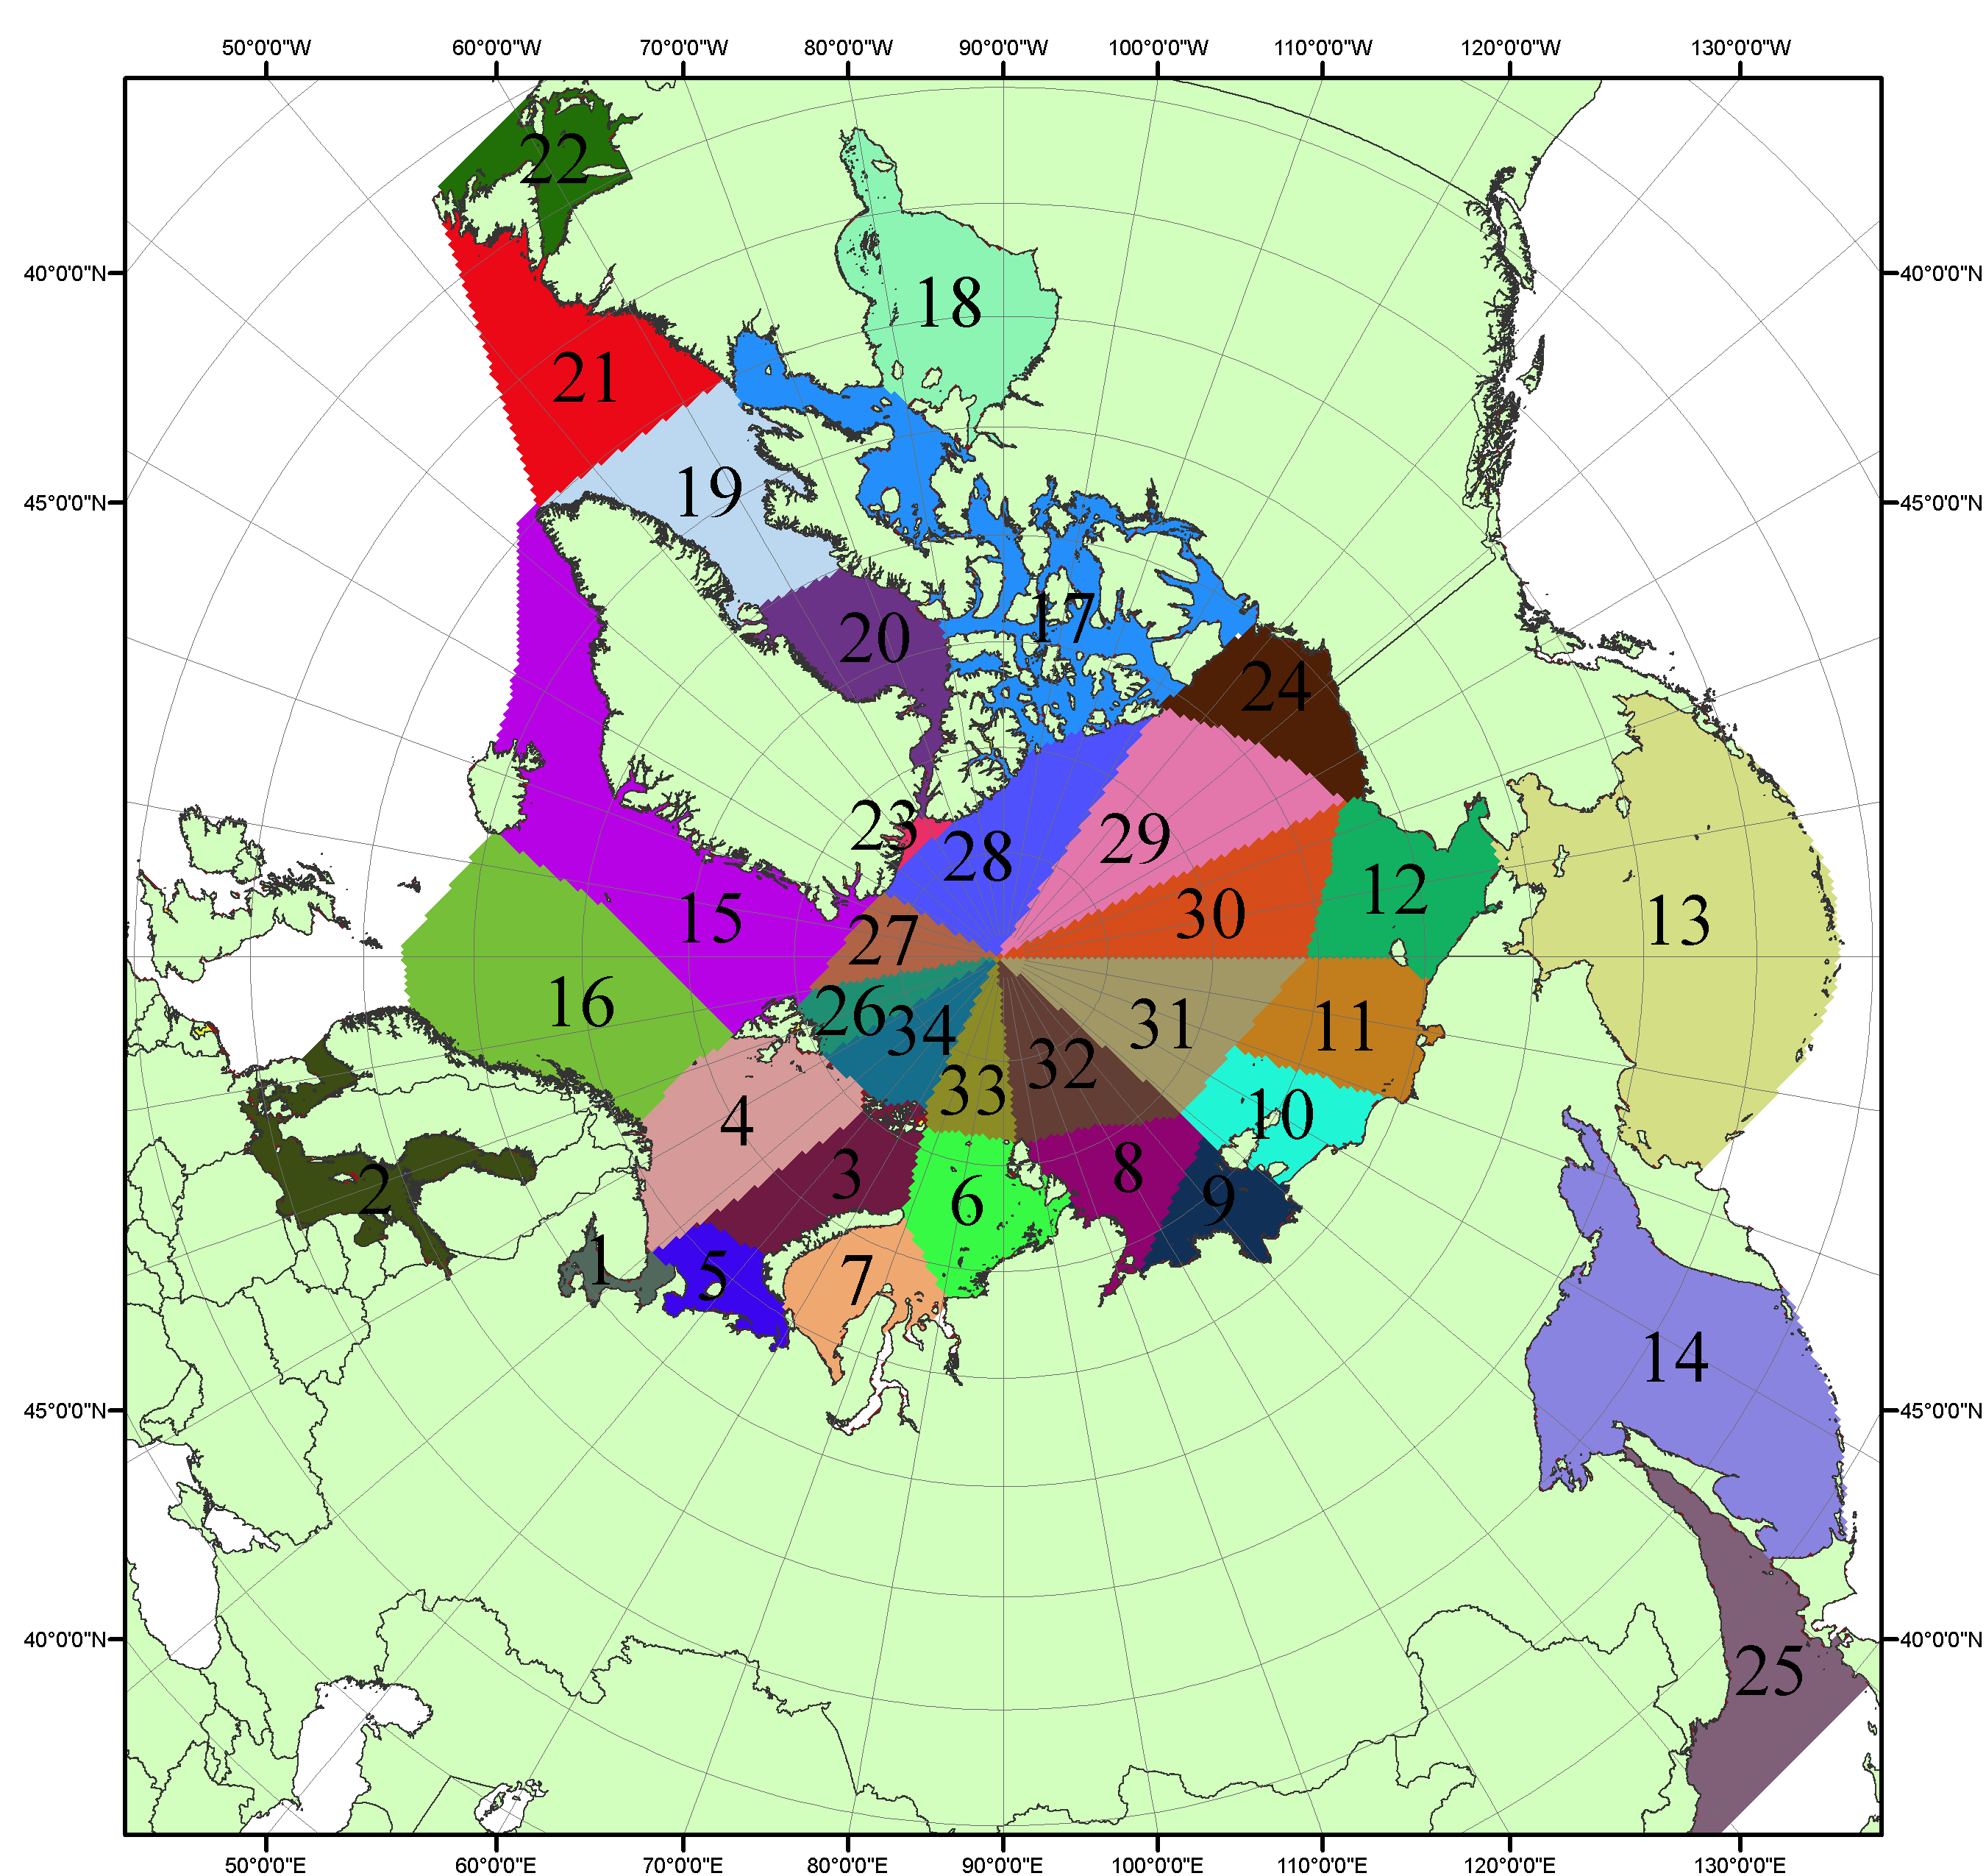

Рисунок П4 – Сектора и моря северной полярной области. 1 - Белое море; 2- Балтийское море; 3 – Баренцево море (СВ); 4 – Баренцево море (З); 5 - Баренцево море (ЮВ); 6 – Карское море (СВ); 7 – Карское море (ЮЗ); 8 – море Лаптевых (В); 9 – море Лаптевых (З); 10 – Восточно-Сибирское море (З); 11 – Восточно-Сибирское море (В); 12 –Чукотское море; 13 –Берингово море; 14 – Охотское море; 15 –Гренландское море; 16 – Норвежское море; 17 – Канадский архипелаг; 18 – Гудзонов залив; 19 – Дейвисов пролив; 20 - море Баффина; 21 – море Лабрадор; 22 - залив Святого Лаврентия; 23 - море Линкольна; 24 - море Бофорта; 25 - Японское море; 26 - сектор АО (30°з.д. – 10°в.д.); 27 – сектор АО (10°в.д. – 30°в.д.); 28 - сектор АО (30°в.д. – 65°в.д.); 29 - сектор АО (65°в.д. – 96°в.д.);30 - сектор АО (96°в.д. – 140°в.д.);31 - сектор АО (140°в.д. – 180°в.д.); 32 - сектор АО (180°в.д. – 156°з.д.); 33 - сектор АО (156°з.д. – 123°з.д.); 34 - сектор АО (123°з.д. – 30°з.д.).

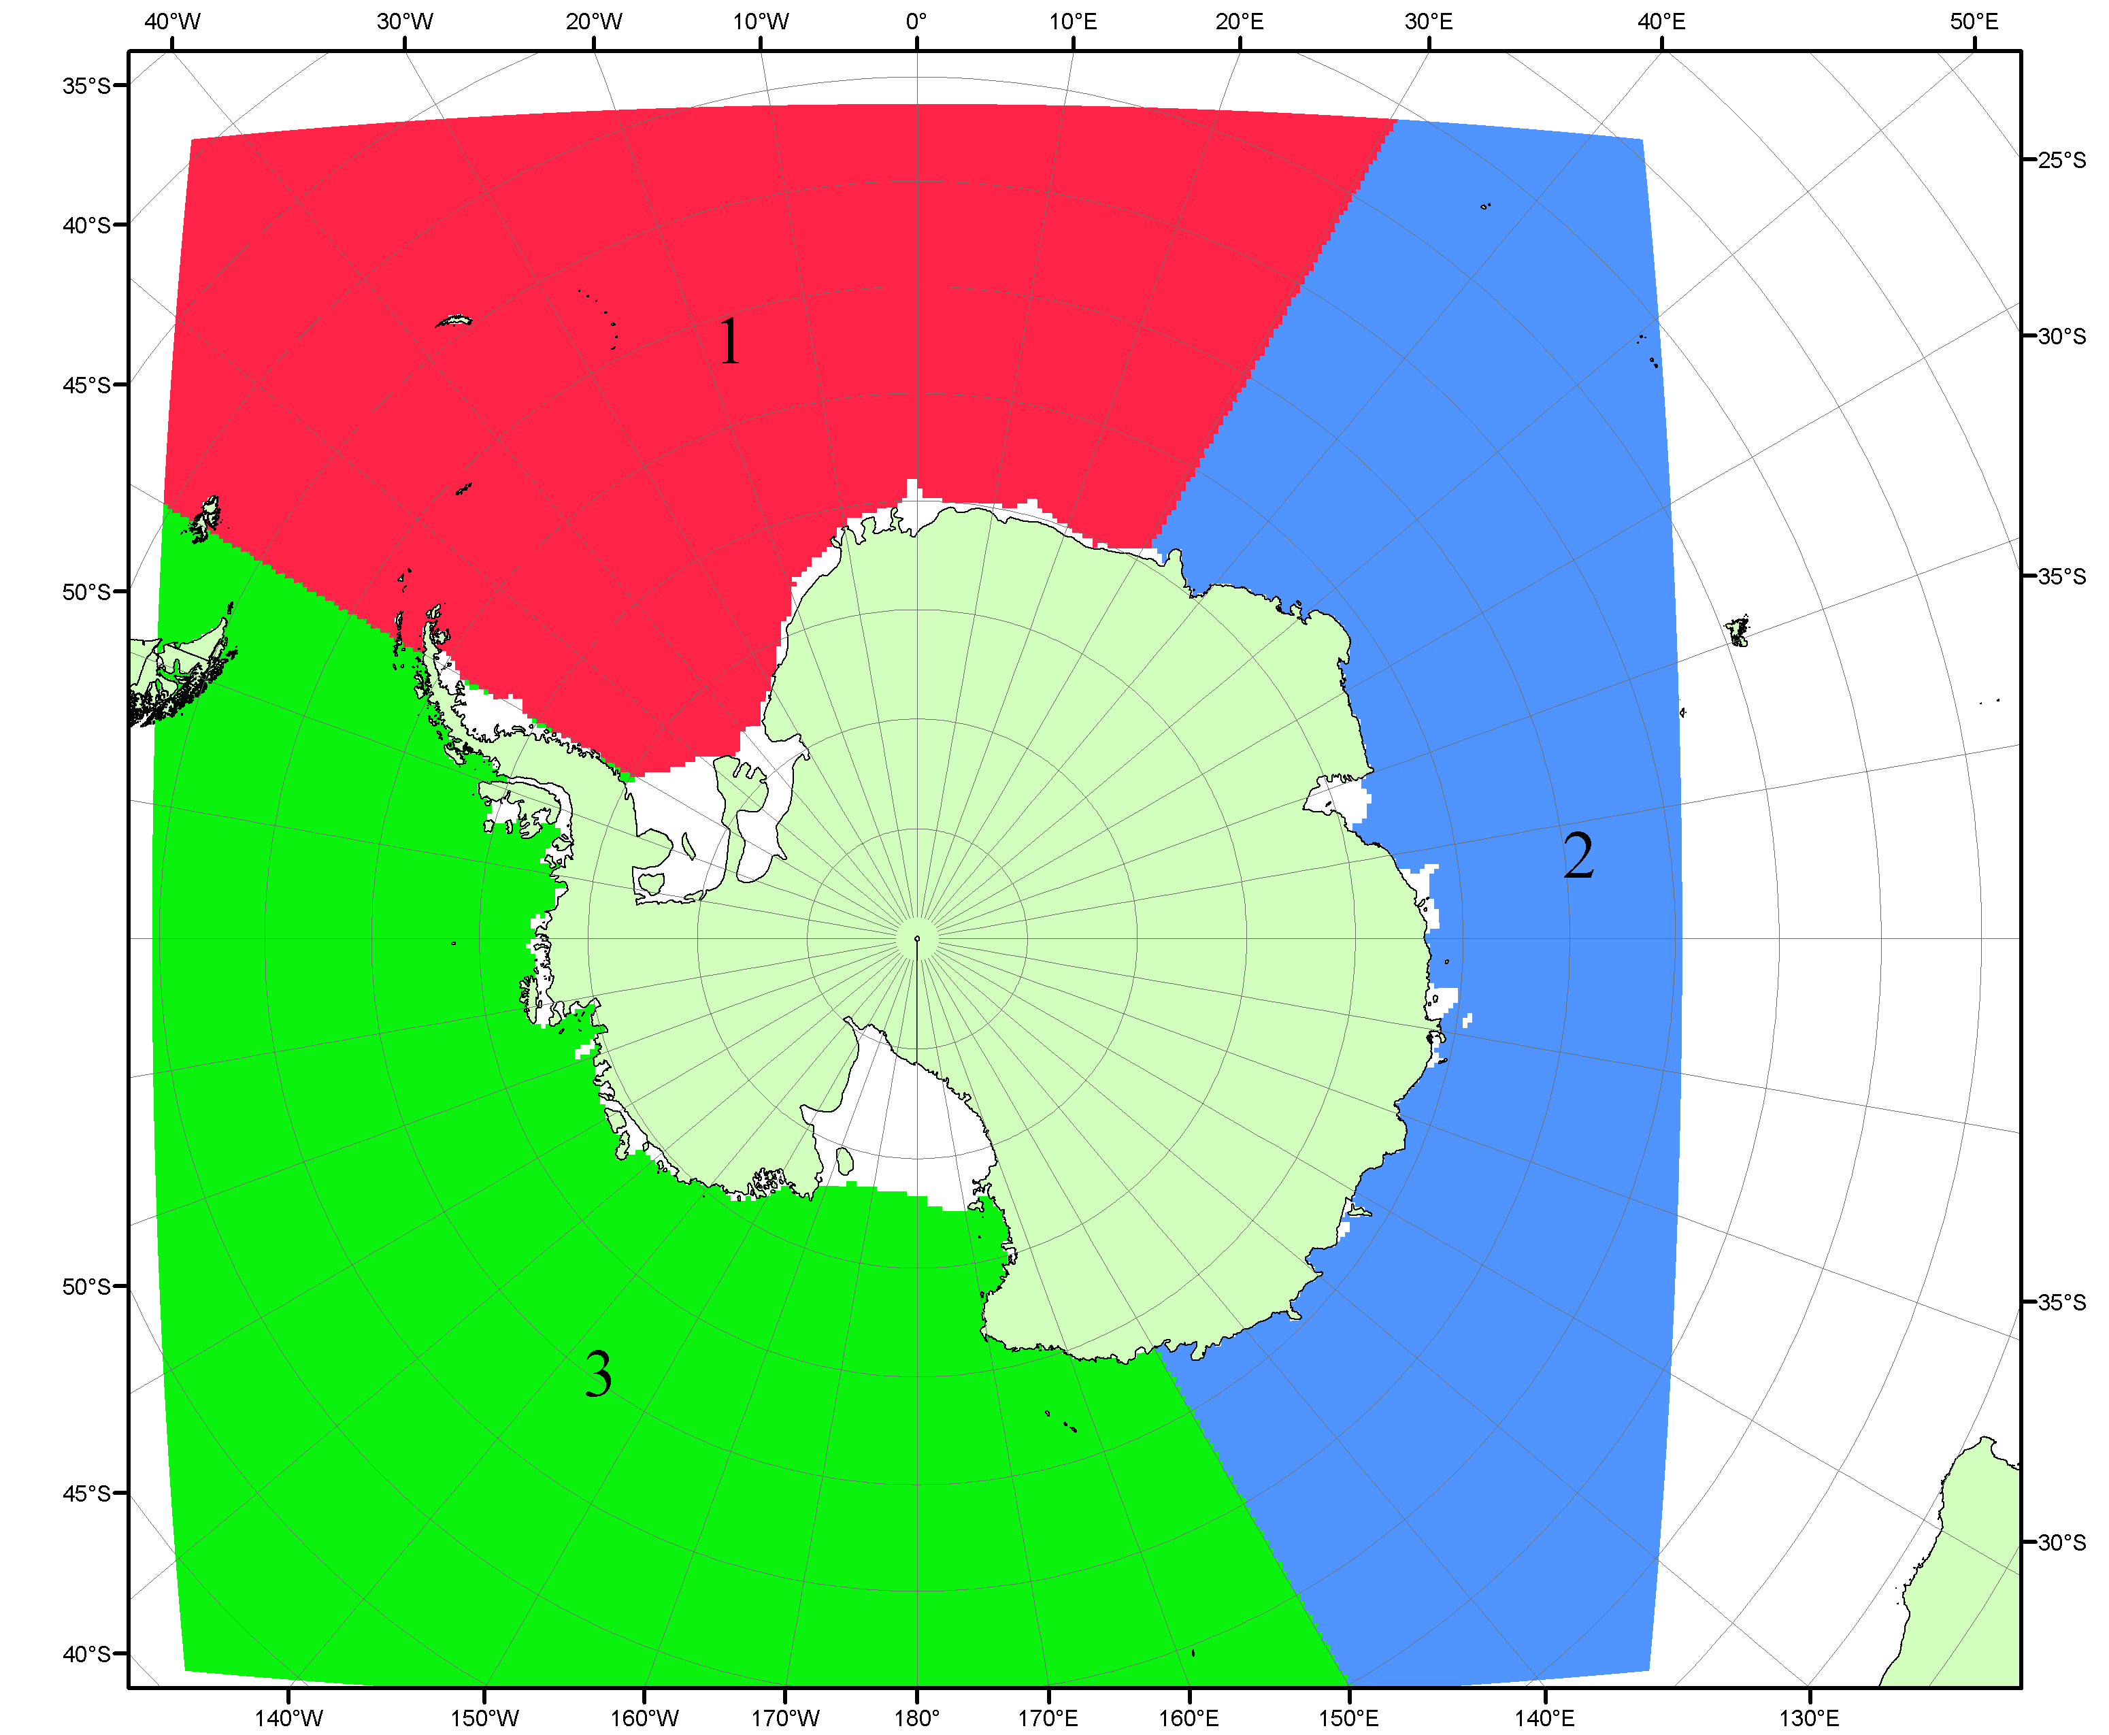

Рисунок П5 – Секторальное деление Южного океана. 1 - Атлантический сектор (60°W-30°E, море Уэдделла); 2 - Индоокеанский сектор (30°E-150°E, моря Космонавтов, Содружества, Моусона); 3 - Тихоокеанский сектор (150°E-60°W, моря Росса, Беллинсгаузена)

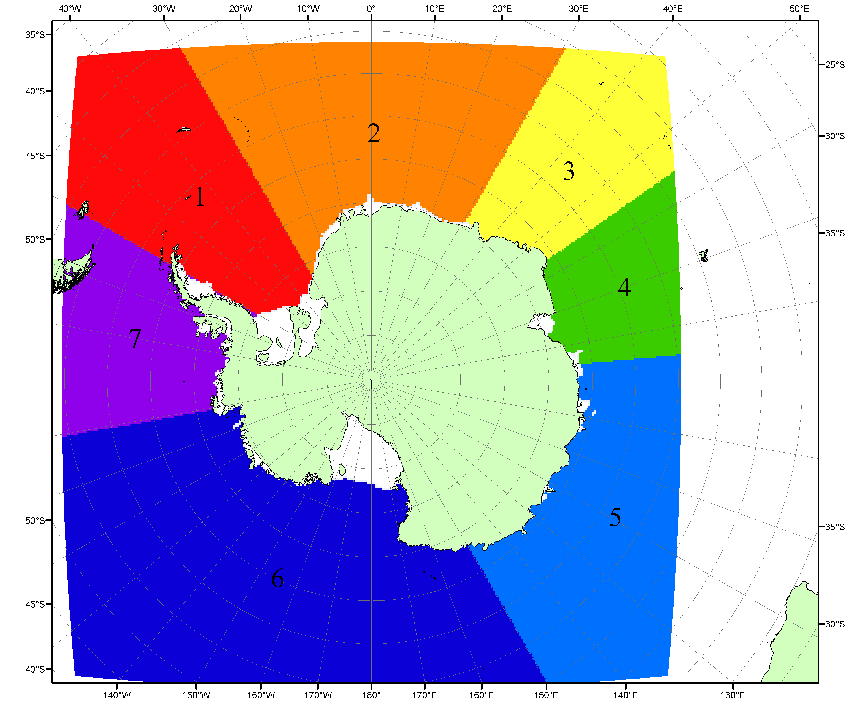

Рисунок П6 – Моря Южного океана. 1 – Западная часть моря Уэдделла; 2- Восточная часть моря Уэдделла; 3 – Море Космонавтов; 4 – море Содружества; 5 – море Моусона; 6 – море Росса; 7 – Море Беллинсгаузена.

Список источников

1. Атлас океанов. Северный Ледовитый океан. – 1980. М: Изд. ГУНИО МО СССР ВМФ – 184 с.
2. Атлас океанов. Термины. Понятия. Справочные таблицы. - Изд. ВМФ МО СССР.-1980.
3. Границы океанов и морей. – 1960. Л.: Изд. ГУНИО ВМФ. – 51 с.
4. Andersen, S., R. Tonboe, L. Kaleschke, G. Heygster, and L. T. Pedersen, Intercomparison of passive microwave sea ice concentration retrievals over the high-concentration Arctic sea ice.// J. Geophys. Res. – 2007. – Vol. 112. C08004, doi:10.1029/2006JC003543.
5. Cavalieri, D., C. Parkinson, P. Gloersen, and H. J. Zwally. 1996, updated 2008. Sea Ice Concentrations from Nimbus-7 SMMR and DMSP SSM/I Passive Microwave Data, [1978.10.26 – 2007.12.31]. Boulder, Colorado USA: National Snow and Ice Data Center. Digital media.
6. Meier, W., F. Fetterer, K. Knowles, M. Savoie, M. J. Brodzik. 2006, updated quarterly. Sea Ice Concentrations from Nimbus-7 SMMR and DMSP SSM/I Passive Microwave Data, [2008.01.01 – 2008.03.25]. Boulder, Colorado USA: National Snow and Ice Data Center. Digital media.
7. Maslanik, J., and J. Stroeve. 1999, updated daily. Near-Real-Time DMSP SSM/I-SSMIS Daily Polar Gridded Sea Ice Concentrations, [2008.03.26 – present moment]. Boulder, Colorado USA: National Snow and Ice Data Center. Digital media.
8. Ice Chart Colour Code Standard. - JCOMM Technical Report Series No. 24, 2004, WMO/TD-No.1215. (http://jcomm.info/index.php?option=com_oe&task=viewDocumentRecord&docID=4914)
9. JAXA GCOM-W1 ("SHIZUKU") Data Providing Service - http://gcom-w1.jaxa.jp/index.html
10. ACNFS on Internet - http://www7320.nrlssc.navy.mil/hycomARC
11. Posey, P.G., E.J. Metzger, A.J. Wallcraft, O.M Smedstad and M.W. Phelps, 2010: Validation of the 1/12° Arctic Cap Nowcast/Forecast System (ACNFS). Naval Report NRL/MR/7320-10-9287, Stennis Space Center, MS.

